Inhaltsverzeichnis

1. Photovoltaik: Stromerzeugung durch Sonnenenergie 3

1.1. Photoelektrischer Effekt 3

1.1.1. Äußerer photoelektrischer Effekt 3

1.1.2. Innerer photoelektrischer Effekt 4

1.1.2.1. Photoleitung 4

1.1.2.2. Photovoltaischer Effekt 4

1.2. Silizium-Solarzelle 5

1.2.1. Herstellung 5

1.2.2. Verschiedene Typen von Solarzellen 5

1.2.3. Technische Merkmale 6

1.2.3.1. Kenngrößen 6

1.2.3.2. Schaltbilder 7

1.2.4. Solarpanel 8

1.2.5. Wirkungsgrad 10

1.3. Azimut und Elevation 11

2. Regelungsentwickelung 12

2.1. Recherche und Vorwissen 12

2.1.1. Darstellung eines Regelungssystems 12

2.1.2. Regelkreis 13

2.1.3. Regler 14

2.1.4. Theoretischer Ansatz 16

2.1.5. Praktischer Ansatz 16

2.2. Stromsensor 16

2.2.1. ACS712: Hall-Sensor 16

2.2.1.1. Halleffekt 17

2.2.2. INA219: Shuntwiderstand 18

2.2.2.1. Shuntwiderstand 18

2.2.3. HW-831 Modul 21

2.3. Hallsensor 22

2.4. Regelungsimplementierung in die Software 23

2.4.1. Regelung des Azimuts 26

2.4.2. Regelung der Elevation 27

2.4.3. Alternative Regelung 29

2.4.4. Flussdiagramm 31

3. Messungen 33

3.1. Kennlinie des Miniaturpanels 33

3.2. Sonnenverlauf des Miniaturpanels 33

3.3. Sonnenstatistik des Miniaturpanels 34

3.4. Rentabilitätsrechnung 35

3.5. Erkenntnis 35

4. Literaturverzeichnis 36

5. Quellenverzeichnis 36

# Photovoltaik: Stromerzeugung durch Sonnenenergie

Die Photovoltaik ist ein Prozess, bei der die Lichtenergie mit Hilfe von Solarzellen direkt in elektrische Energie umgewandelt wird. Diese Form der Energieerzeugung zählt zu den erneuerbaren.

# Photoelektrischer Effekt

Unter den photoelektrischen Effekt (Photoeffekt oder lichtelektrischen Effekt) versteht man die Wechselwirkung der Elektronen mit den Photonen des Lichtes. Dabei nehmen die Elektronen die Photonen auf besser gesagt ihre Energie und lösen sich aus der Bindung des jeweiligen Stoffes. Diese Energie kann mit der Formel

|  |  |  |
| --- | --- | --- |
|  |  | (1.1) |

E…Energie

h…Planck’sches Wirkungsquantum

f…Frequenz

berechnen. Um sich herauslösen zu können, muss die Photonenenergie größer als die Bindungsenergie des Elektrons sein. Es gibt drei Arten des photoelektrischen Effekts: äußeren, inneren und Photoionisation, wobei auf den inneren photoelektrischen Effekt genauer eingegangen wird.[1]

# Äußerer photoelektrischer Effekt

Dieser Effekt wird auch als Photoemission oder Hallwachs-Effekt bezeichnet. Er beschreibt das Herauslösen der Elektronen aus einem Halbleiter- oder Metalloberfläche, wenn sie mit Licht bestrahlt wird. Dazu muss die Photonenenergie größer als die Austrittsarbeit des Materials sein. Mit der Gegenfeldmethode kann der Effekt demonstriert und die Austrittsarbeit bestimmt werden.

Abbildung 1.1 veranschaulicht dieses Phänomen.[2]

Ein Bild, das Pfeil enthält.

Abbildung 1.1: Äußerer photoelektrischer Effekt

# Innerer photoelektrischer Effekt

Dieser Effekt tritt ausschließlich in Halbleiter auf. Zwei Fälle beschreiben diesen Effekt: Photoleitung und photovoltaischer Effekt.

# Photoleitung

Wenn durch die Lichtbestrahlung die Leitfähigkeit eine Halbmaterials erhöht wird, spricht man von der Photoleitung. Um diesen Effekt besser verstehen zu können, ist das Bändermodell (Abbildung 1.2) abgebildet.

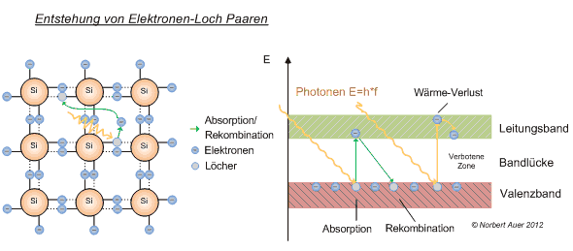

Abbildung 1.2: Bändermodell

Aufgrund der aufgebrachten Photonenenergie werden die Elektronen vom Valenzband in das Leitungsband gehoben. Die Photonen müssen so viel Energie aufbringen, bis die Elektronen die Bandlücke bzw. verbotenen Zone überwinden können. Während dieses Prozesses hinterlässt das Elektron ein Loch im Valenzband. So kommt es zur Bildung eines Elektronen-Loch Paars. Das Elektron im Leitungsband ist nun frei beweglich.[3]

# Photovoltaischer Effekt

Durch das Prinzip der Photoleitung kann mit einem Halbleiter Licht in elektrische Energie umgewandelt werden. Dazu wird die Funktion einer Diode und seiner Raumladungszone gebraucht. Die Photonen brechen die Elektronenpaarbindungen auf. Wenn ein Verbraucher angeschlossen wird, ziehen sich die freibeweglichen Teilchen an und ein Strom beginnt zu fließen. Abbildung 1.3 stellt den Aufbau und die Funktion einer Solarzelle dar.[4]

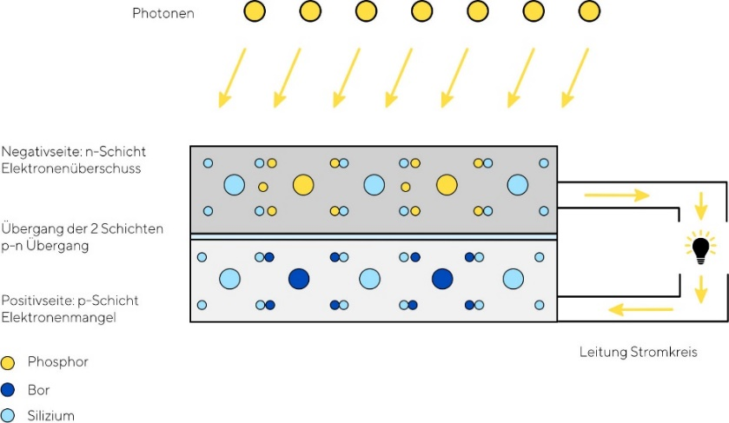

Abbildung 1.3: Solarzelle

# Silizium-Solarzelle

Eine Solarzelle wandelt auf Grund des photovoltaischen Effektes Sonnenlicht in elektrische Energie um. Sie besteht aus einem Halbleitermaterial, wie Galliumarsenid, Cadmiumtellurid oder Chalkopyrite. Jedoch ist Silizium das häufigste verwendete Halbleitermaterial, weil es in großen Mengen zur Verfügung steht. Silizium-Solarzellen unterscheiden sich in zwei Arten: dickschichtig und dünnschichtig. Zu den Dickschichtzellen zählen die monokristallinen und polykristallinen Zellen und die amorphe Zelle gehört zu den Dünnschichtzellen.

# Herstellung

Als Erstes wird aus Quarzsand Silizium gewonnen. Das Silizium wird zu Ingots verarbeitet. Danach werden die Ingots durch das Sägen zu Wafer. Die Wafer werden zu Solarzellen verbaut. (Abbildung 1.4)

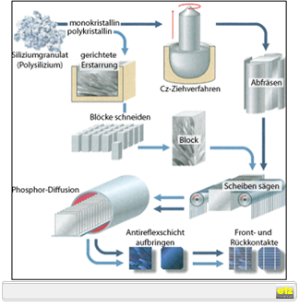

Abbildung 1.4: Herstellung

# Verschiedene Typen von Solarzellen

Monokristallin: Solche Solarzellen bestehen aus einkristallinem Silizium, weshalb der Siliziumanteil sehr hoch ist. Der Wirkungsgrad einer monokristalline Zelle liegt bei ca. 20%. Sie ist vergleichsweise teurer als die anderen wegen der aufwendigeren Produktion.

Polykristallin: Bei den polykristalline Zellen ist das Silizium nicht so rein. Dadurch ist die Produktion weniger aufwendig und der Preis ist billiger, weshalb polykristalline Zellen das beste Preis-Leistung-Verhältnis haben. Der Wirkungsgrad liegt bei 15%.

Amorph: Dünnschichtzellen sind nichtkristallin. Das heißt, dass das Silizium mit anderen Materialien vermischt wird und auf eine dünne Schicht aufgetragen wird. Deshalb ist der Wirkungsgrad nur zwischen 5-7%. Jedoch sind sie flexibel und lassen sich falten und rollen. Die Zellen sind günstiger als Dickschichtzellen.[5]

# Technische Merkmale

# Kenngrößen

In den üblichen Technischen Datenblätter stehen folgende Kennwerte:

* ISC: Kurzschlussstrom
* VOC: Leerlaufspannung
* VMPP: Spannung bei maximaler Leistung
* IMPP: Strom bei maximaler Leistung
* PMPP: Maximale erzielbare Leistung unter STC
* FF: Füllfaktor

Der Füllfaktor ist ein Verhältnis zwischen der Leistung PMPP (Blau) und dem Produkt von ISC und VOC (Gelb) und dementsprechend dimensionslos. Sie gibt die Qualität der Zelle an. Für einen höheren Wirkungsgrad muss der Füllfaktor auch höher sein.

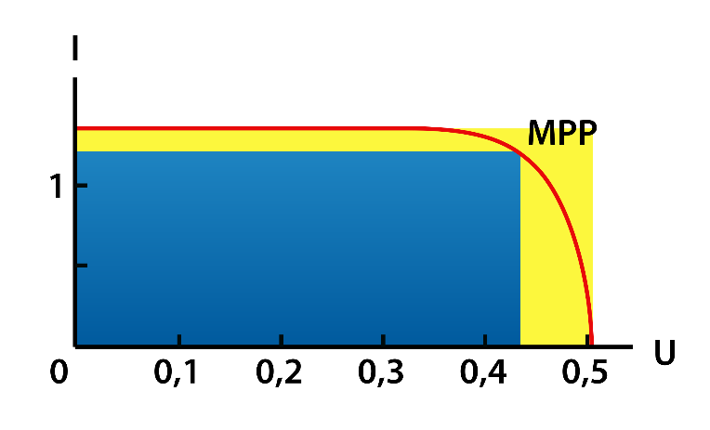

Abbildung 1.5: Füllfaktor

Den Füllfaktor berechnet man sich mit dieser Formel:

|  |  |  |
| --- | --- | --- |
|  |  | (1.2) |

PMPP … maximale Leistung

UOC … Leerlaufspannung

ISC … Kurzschlussstrom

TK PMPP: Koeffizient für die Leistungsänderung abhängig von der Zellentemperatur.

η: Zellwirkungsgrad

|  |  |  |
| --- | --- | --- |
|  |  | (1.3) |

A … bestrahlte Fläche

Ee … Bestrahlungsstärke

Aus den Kennwerten kann eine Strom-Spannungs-Kennlinie erstellt werden (Abbildung 1.6).[6]

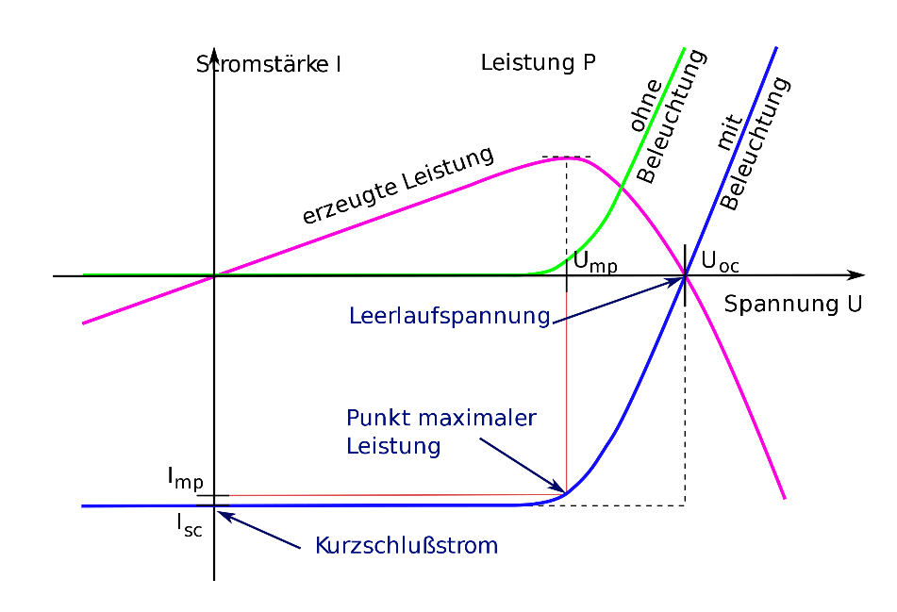

Abbildung 1.6: Strom-Spannungs-Kennlinie

# Schaltbilder

Das Schaltsymbol einer Solarzelle (Abbildung 1.7).

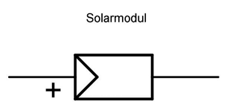

Abbildung 1.7: Schaltsymbol

Ein Ersatzschaltbild schaut folgendermaßen aus (Abbildung 1.8):

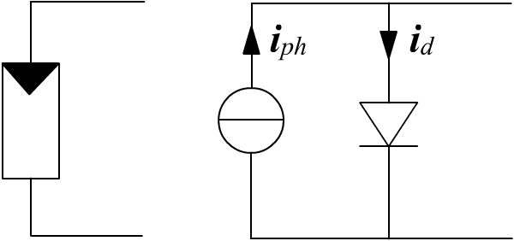

Abbildung 1.8: Ersatzschaltbild

Links ist das Schaltzeichen einer Solarzelle und Rechts abgebildet ihr Ersatzschaltbild. Die Gesamtstromstärke wird errechnet mit:[7]

|  |  |  |
| --- | --- | --- |
|  |  | (1.4) |

# Solarpanel

Einzelne Solarzellen werden in Reihe bzw. in Serie geschalten (Abbildung 1.9). Dadurch entsteht ein Solarpanel oder Solarmodul. Die Spannungen der jeweiligen Solarzelle werden zusammenaddiert. Werden die Solarzellen parallel geschalten, so werden die Ströme addiert (1.10).

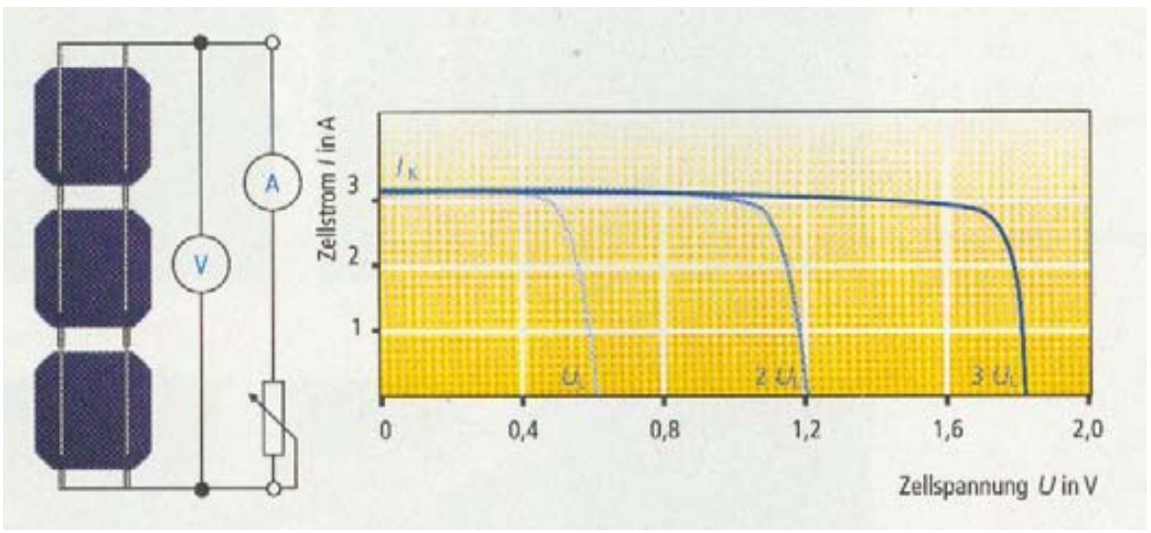

Abbildung 1.9: Reihenschaltung

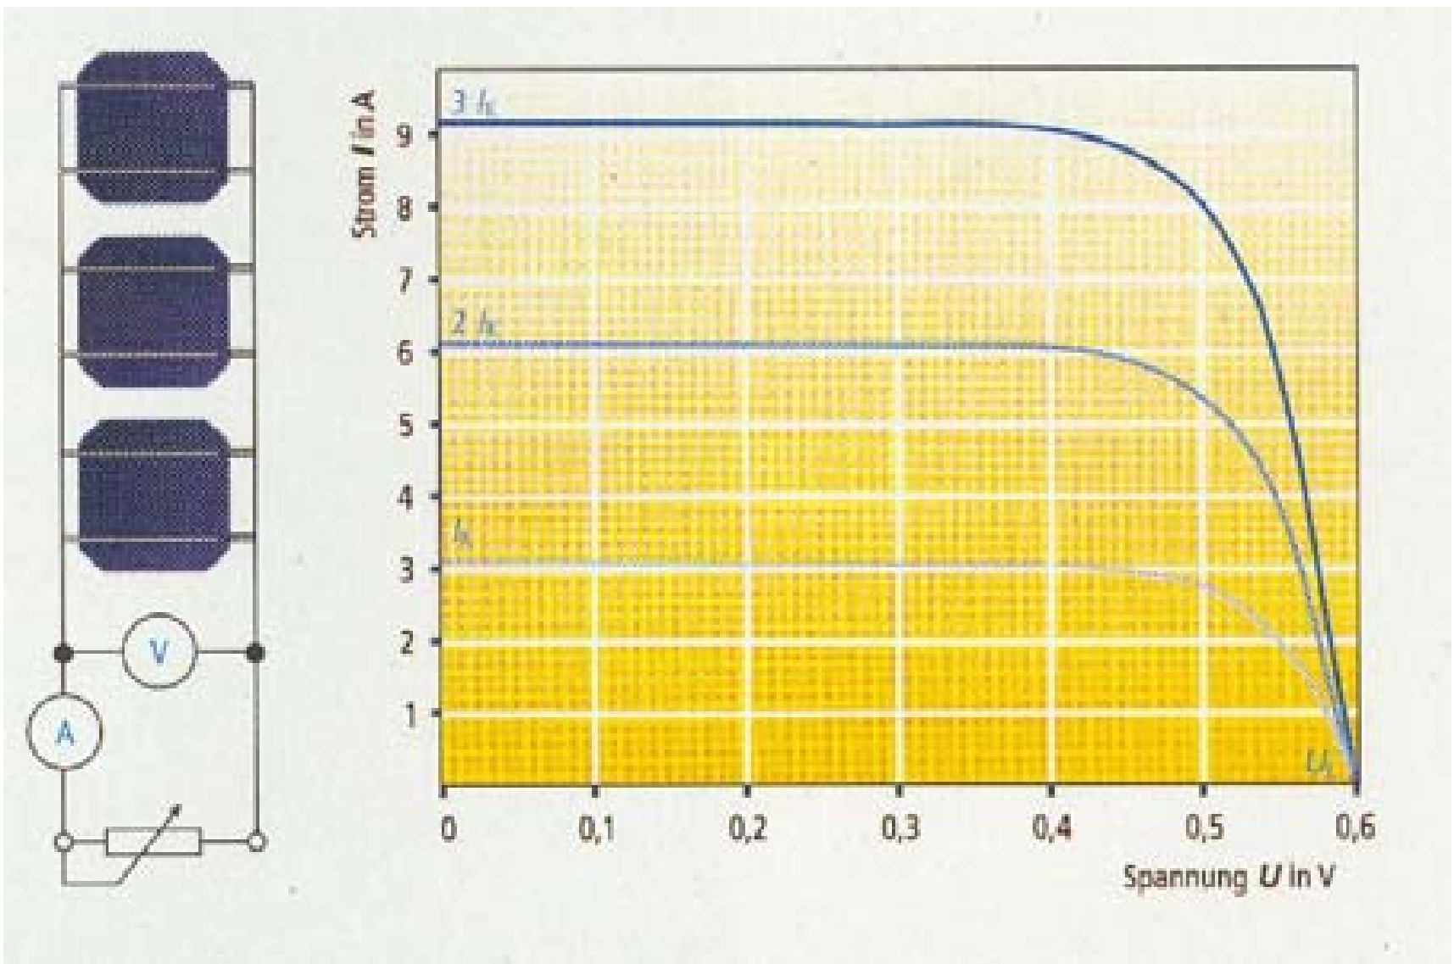

Abbildung 1.10: Parallelschaltung

Häufig befinden sich Bypass-Dioden bzw. Freilaufdioden in den Solarmodulen. Abbildung 1.11 zeigt eine abgeschattete Solarzelle in einer Reihenschaltung.

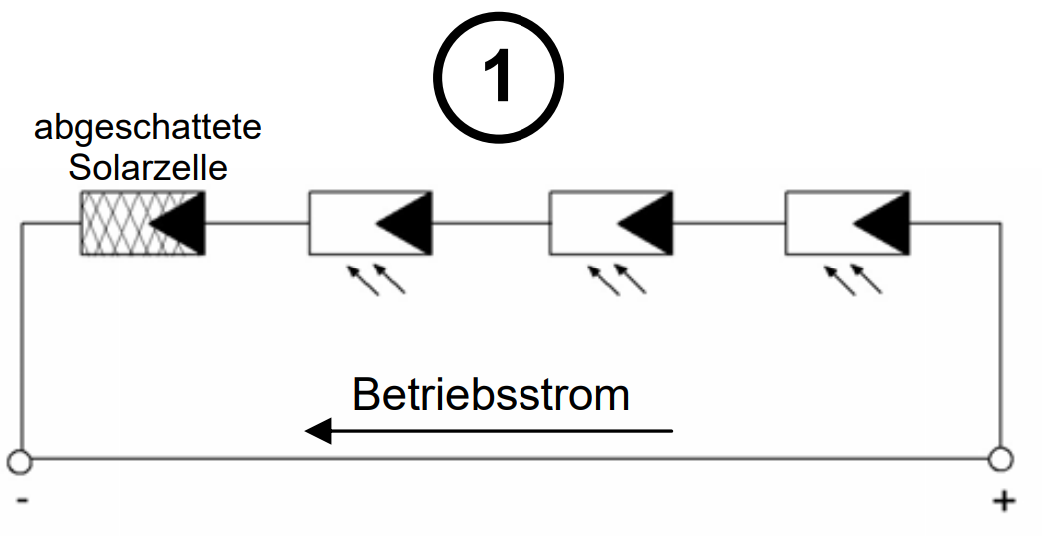

Abbildung 1.11: abgeschattete Solarzelle

Diese abgeschattete Zelle wirkt wie ein Widerstand bzw. Verbraucher. Der durchfließende Strom wandelt sich in Wärme um und die Solarzelle überhitzt sich. Das wird Hotspot genannt (Abbildung 1.12).

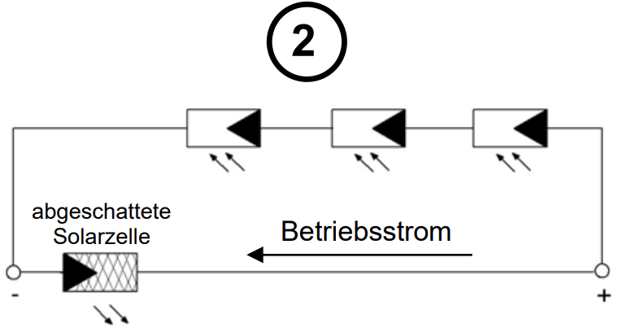

Abbildung 1.12: Hotspot

Wird nun eine Freilaufdiode antiparallel geschaltet, entsteht ein Kurzschluss und die Diode leitet den Strom um (Abbildung 1.13).

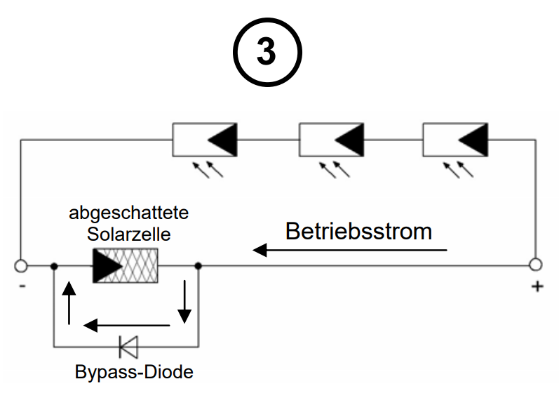

Abbildung 1.13: Bypass-Diode

In der Praxis wird nur eine Bypass-Diode pro Solarmodul verbaut. Das heißt ist ein Solarmodul beschattet, so leitet die Diode den Strom um (Abbildung 1.14).[8]

Ein Bild, das Text, Elektronik, Tastatur enthält.

Abbildung 1.14: eine Bypass-Diode pro Solarmodul

In unserem Projekt wird ein monokristallines Solarpanel verwendet. Technische Daten:

* Nennleistung Pmax: 90W mit einer Toleranz von 5%
* Strom bei Pmax Imp: 5,25A
* Spannung bei Pmax Vmp: 17,98V
* Kurschlussstrom ISC: 5,65A
* Leerlaufspannung VOC: 22,77V
* Gewicht: 7,8kg
* Abmessungen: 1185x545x35mm

# Wirkungsgrad

Der Wirkungsgrad ist das Verhältnis der Ausgangsgröße und die Eingangsgröße. Beim Leistungsverhältnis einer Solarzelle ist es die erzeugte elektrische Leistung durch die einfallende Strahlung:

|  |  |  |
| --- | --- | --- |
|  |  | (1.5) |

η … Wirkungsgrad

Pelektrisch … erzeugte elektrische Leistung

PLicht … einfallende Strahlungsleistung

Wirkungsgrade der verschiedenen Zellarten:

|  |  |  |  |  |
| --- | --- | --- | --- | --- |
| Material | Max. Wirkungsgrad im Labor | Max. Wirkungsgrad Serienproduktion | Typ. Wirkungsgrad Serienproduktion | Flächenbedarf pro kW |
| Monokristallin | 26,1% | 24% | 19% | 5,3m2 |
| Polykristallin | 22,3% | 20% | 17% | 5,9m2 |
| Amorph | 14% | 8% | 6% | 16,7m2 |

Der Wirkungsgrad der Solarzellen wird mit den Standard-Test-Conditions gemessen (1000 Watt Lichteinstrahlung, 25 Grad Zelltemperatur, Air Mass von 1,5).

Um den Wirkungsgrad einer Solarzelle technisch zu verbessern, muss das Material mehr Lichtwellen des Spektrums verarbeiten können. Tandem-Solarzellen bestehen aus verschiedenen Stapeln von Materialien, somit wird ein breiteres Spektrum abgedeckt.[9]

Eine Solarzelle kann auch Wirkungsgrad verlieren. Wenn die Zelltemperatur zu hoch ist, verliert die Zelle an Wirkungsgrad, weil sie weniger Leistung erzeugt. In der Regel nach den STCs sinkt die Leistung um 0,4% pro Grad Celsius. Außerdem haben Solarzellen eine bestimmte Lebensdauer. Bei kristallinen Zellen liegen sie über 30 Jahren und bei amorphen 20 bis 25 Jahren. Von Jahr zu Jahr verringert sich der Wirkungsgrad einer Solarzelle.[10]

# Azimut und Elevation

Azimut und Elevation sind Maße, die die Koordinaten eines Objektes in der Atmosphäre beschreibt. Die Richtung gibt der Azimut an und die Höhe die Elevation. Beide werden in Grad angegeben. Abbildung 1.15 zeigt einen Satellit und seiner Elevation und seines Azimuts. Auch der Standort der Sonne kann mit den beiden Größen bestimmt werden.

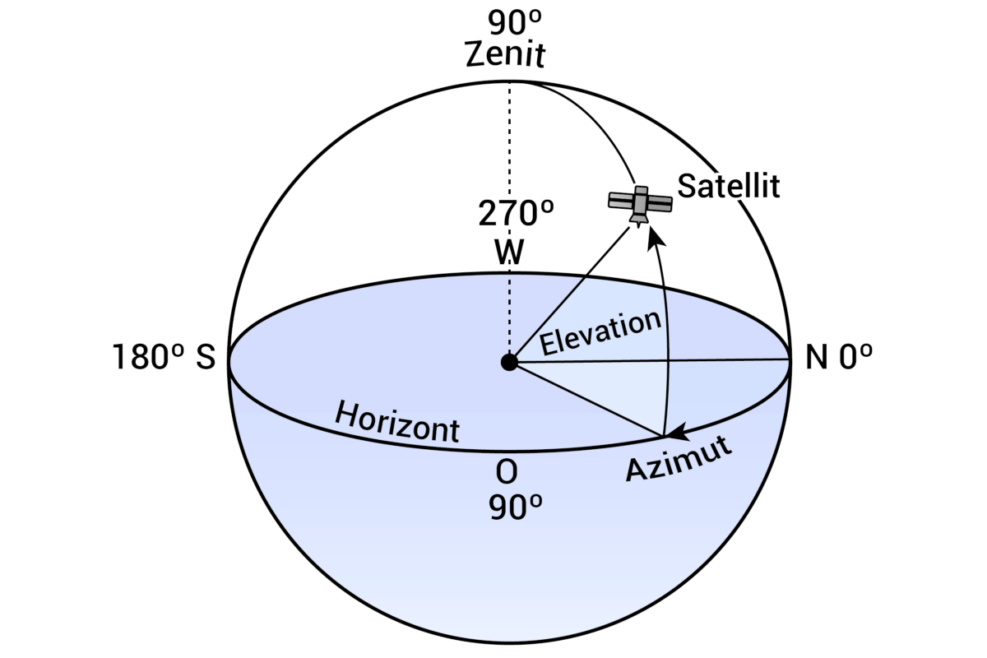

Abbildung 1.15: Azimut und Elevation

Der Winkel zwischen Meridian und des Satelliten ist der Azimut. Von Norden im Uhrzeigersinn wird gemessen. Eine volle Umdrehung ist 360°.

Der Winkel zwischen dem Horizont und des Mittelpunktes wird Elevation genannt. Im Zenit ist der maximale Elevationswinkel 90°.[11]

# Regelungsentwickelung

# Recherche und Vorwissen

Regeln ist das selbsttätige Beeinflussen eines technischen Prozesses (einer Anlage, eines Systems) in gezielter Weise. Dabei handelt es sich um einen geschlossenen Wirkungsablauf; das heißt, die den Prozess beeinflussenden Größen werden mit geeigneten Regeleinrichtungen aus gemessenen Prozessgrößen selbst gebildet und nicht nur von außen vorgegeben.[1]

Abbildung 2.1 veranschaulicht die Regelung einer antiken Wasseruhr.

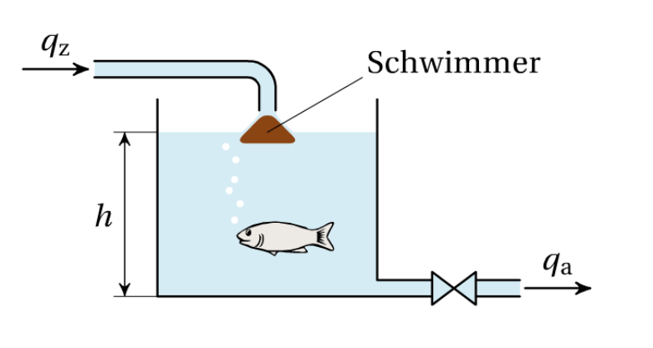

Abbildung 2.1: Antike Wasseruhr

Bei einer bestimmten Füllhöhe h des Wassers sind der Zufluss und Abfluss gleichgroß (), weil der Schwimmer den Zufluss bei steigender Wasserhöhe verringert.[12]

# Darstellung eines Regelungssystems

Ein Geräteplan stellt schematisch die gerätemäßige Realisierung einer Regelung dar (Abbildung 2.2).

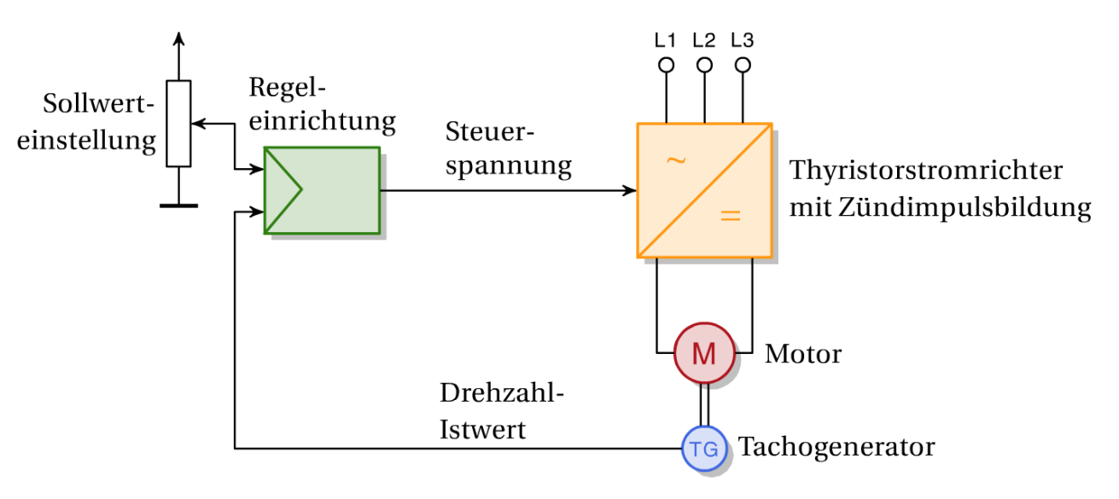

Abbildung 2.2: Geräteplan

Die Drehzahl des Motors wird gemessen. Anhand des Istwertes wird eine entsprechende Steuerspannung in den Stromrichter geschickt, um den Sollwert anzunähern.

Ein Blockschaltbild stellt die Regelung in Funktionsblöcken dar. Dabei werden die einzelnen Funktionen der Geräte vereinfacht. Abbildung 2.3 zeigt die obige Drehzahlregelung als vereinfachtes Blockschaltbild an.[12]

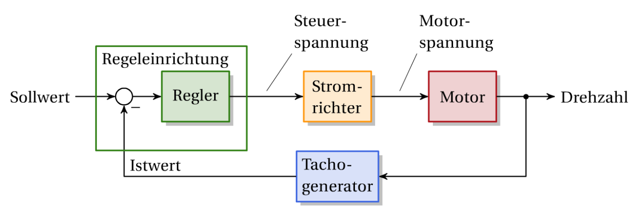

Abbildung 2.3: Blockschaltbild

# Regelkreis

Die Abbildung 2.3 zeigt den Aufbau eines Regelkreises. Allgemein schaut der Regelkreis so aus:

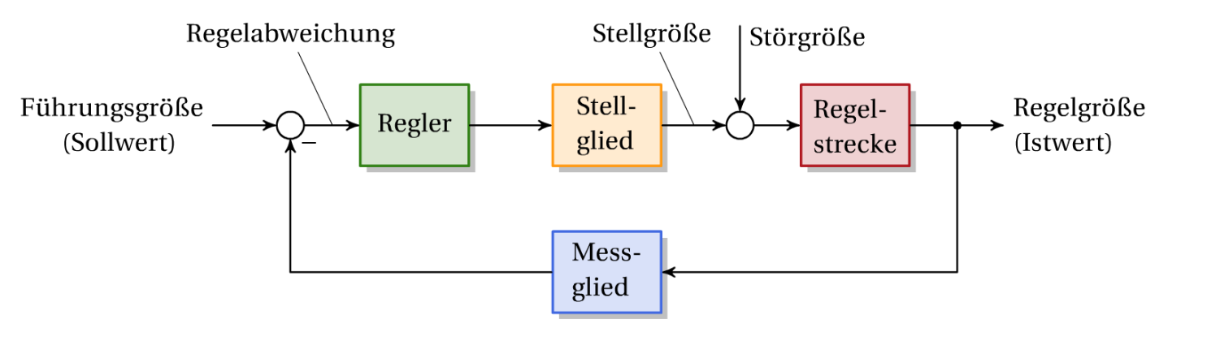

Abbildung 2.4: Regelkreis

Elemente:

* Regler: Der Regler versucht die Regelabweichung (Differenz zwischen Sollwert und Istwert) zu eliminieren bzw. auf null zu setzen. Dafür erzeugt er ein entsprechendes Signal.
* Stellglied: Dieses Signal nimmt das Stellglied (z.B. Verstärker, Stromrichter, Servomotor, Ventil) auf. Da das Signal des Reglers eine leistungsschwache Größe ist und die Regelstrecke meist eine leistungsstarke Größe benötigt, dafür wird ein Stellglied eingesetzt, das so eine Stellgröße ausgeben kann.
* Regelstrecke: Die Regelstrecke ist das System, das geregelt wird. Sie gibt die Regelgröße bzw. den Istwert aus.
* Messglied: Das Messglied misst den jetzigen Istwert. Dieser Istwert wird in eine für den Regler verwendbare Größe umgeformt.
* Störgröße: Da Störungen unvermeidlich sind, müssen sie so weit minimalisiert werden, bis sie irrelevant sind. Sie treten während der Regelung der Strecke auf.

Sehr oft wird der Regler und das Stellglied als einen Block zusammengefasst. Das gilt auch für die Regelstrecke und das Messglied. Daraus ergibt sich der Standardregelkreis (Abbildung 2.5):[12]

Ein Bild, das Text, Uhr enthält.

Abbildung 2.5: Standardregelkreis

Die wichtigsten Größen sind:

* X(s) … Regelgröße (Istwert)
* W(s) … Führungsgröße (Sollwert)
* E(s) … Regelabweichung
* U(s) … Stellgröße
* Z(s) … Störgröße
* FR(s) … Übertragungsfunktion des Reglers
* FS(s)­­­­­­­­­­­­­­­­­­­­­­ … Übertragungsfunktion der Regelstrecke

Ohne der Rückführung im Regelkreis erhält man den offenen Regelkreis, mit der Übertragungsfunktion FO:[12]

|  |  |  |
| --- | --- | --- |
|  |  | (2.1) |

Schließt man den Regelkreises, bekommt man die Führungsübertragungsfunktion FW:

|  |  |  |
| --- | --- | --- |
|  |  | (2.2) |

# Regler

Der Regler hat die Aufgabe, die Führungsgröße (Sollwert) mit der Regelgröße (Istwert) zu vergleichen und aus der Differenz beider Größen (Regelabweichung) eine entsprechende Stellgröße zu erzeugen.[2] Zwischen den elektrischen Reglern unterscheidet man analoge und digitale.[12]

Es gibt drei Grundtypen der analogen Regler:

* P-Regler: Erzeugt eine der Regelabweichung proportionale Stellgröße. Vorteil: Schnelles Reagieren auf Regelabweichung, Nachteil: Regelt nie komplett aus (Ausnahme: Regelstrecke mit I-Anteil)
* I-Regler: Erzeugt eine Stellgröße, die dem zeitlichen Integral der Regelabweichung proportional ist. Vorteil: Genaue Regelung der Abweichung, Nachteil: Langsames Reagieren auf Regelabweichungen
* D-Regler: Erzeugt eine Stellgröße, die der momentane Änderungsrate der Regelabweichung proportional ist. Vorteil: Verbessert das Stabilitätsverhalten des Regelkreises, Nachteil: Regelt nicht aus 🡪 nur mit anderen Reglern sinnvoll

Durch Parallelschalten der einzelnen Grundregler erhält man:

* PI-Regler
* PD-Regler
* PID-Regler

Die Aspekte der einzelnen Regler werden kombiniert. Abbildung 2.6 veranschaulicht die Funktionen der Regler (Stellgrößen bei gegebener Regelabweichung):[12]

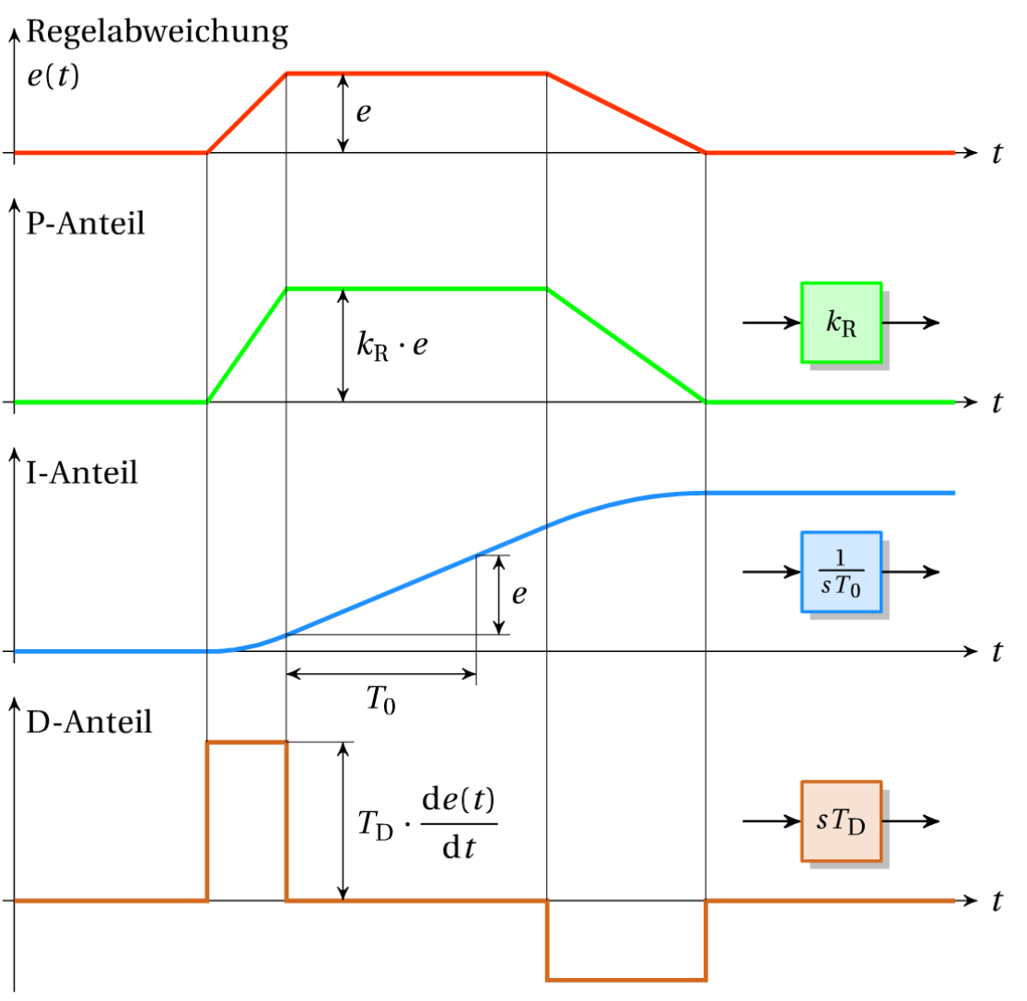  
Abbildung 2.6: Erzeugte Stellgröße

Verglichen zu analoge Regler, die aus elektronische Bauteile (z.B. OPV) bestehen, werden für digitale Regler Computer (z.B. Mikrocontroller) verwendet. Die Regelgröße wird in periodischen Zeitabständen von einem Analog-Digital-Converter kurz ADC in eine digitale Größe konvertiert und vom Rechner eingelesen. Die Führungsgröße wird im Programm eingegeben oder von außen durch einen ADC hineingeschickt.[12]

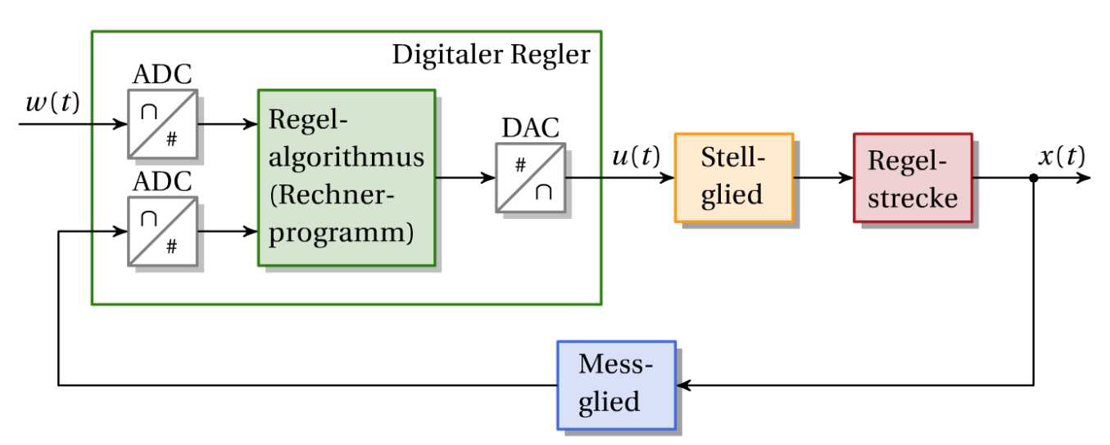

Abbildung 2.7: Digitaler Regler

Im gespeicherten Programm des Computers arbeitet ein Regelalgorithmus Schritte ab, um die Stellgröße mit der berechneten Regelabweichung zu erhalten. Die Stellgröße kann entweder wieder in ein analoges Signal umgewandelt werden oder durch ein PWM-Signal gesendet werden.

Ein Digital-Analog-Converter wandelt digitale Signal in analoge um. Abbildung 2.8 veranschaulicht die analoge Umwandelung der Stellgröße.[12]

Ein Bild, das Text, Antenne enthält.

Abbildung 2.8: Analoge Umwandelung

Pro Zeitabstand wird die Stellgröße einmal abgetastet und bis zur nächsten Abtastung wird der Wert konstant gehalten.

Das pulsbreitenmodulierte Signal PWM stellt die Stellgröße als Rechtecksignal mit einer bestimmten Frequenz dar. Das Verhältnis zwischen der Impulsdauer und der Periodendauer, auch Duty-Cycle genannt, ermöglicht das Erzeugen eines bestimmten Stellgrößenwertes (Abbildung 2.9).

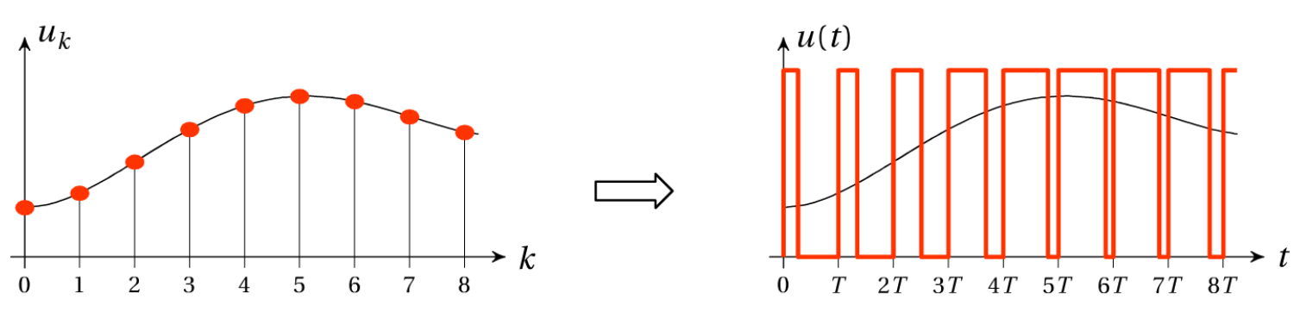

Abbildung 2.9: PWM

Da die Erzeugung des PWM-Signals rein softwaretechnisch verläuft, ist ein DAC nicht essenziell.[12]

# Theoretischer Ansatz

Das Solarpanel wird zwei-achsig nachgeregelt. Ein Motor für die Azimut-Achse und ein anderes für die Elevation. Dabei wird zwischen Osten und Westen geregelt und danach der Höhenwinkel eingestellt. Nach der ersten Regelung wird jede Stunde wieder nachgeregelt. Bei schlechtem Wetter wie bei Bewölkung wird nicht nachgeregelt. Am Anfang der Regelung muss ein Nullpunkt definiert werden, damit das Programm richtig funktioniert.

# Praktischer Ansatz

Abbildung 2.10 zeigt den entworfenen Regelkreis.

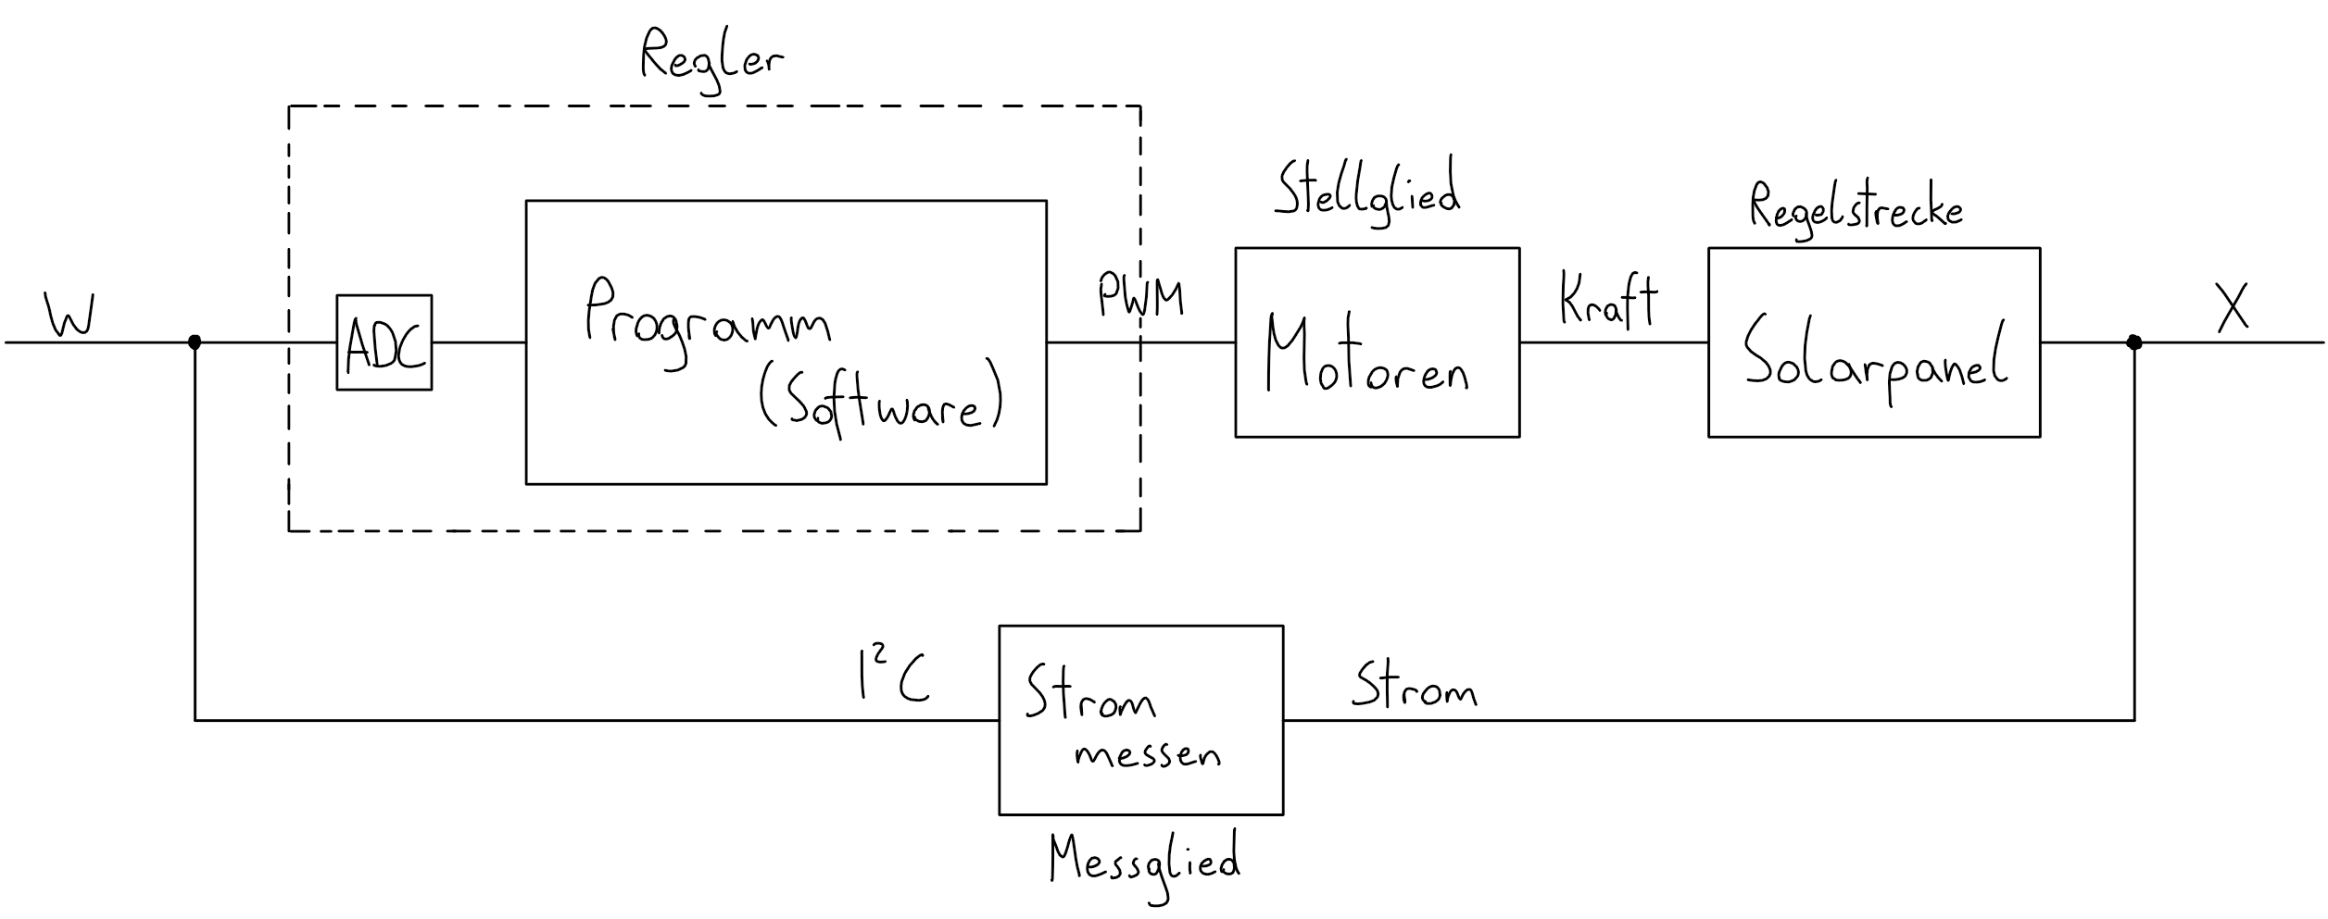

Abbildung 2.10: Theoretischer Ansatz

Für den digitalen Regler wird ein ESP32 verwendet, der alle benötigten Funktionen (Eingebauter ADC, I2C-Schnittstelle, das Erzeugen von PWM-Signalen, usw.) abdeckt (Regler). Das Bewegen des Azimuts beim Solarpanel erledigt ein Schrittmotor und beim Höhenwinkel ein Linearmotor (Stellglied). Im Gegensatz zum großem Solarpanel wird ein kleineres zur Messung des Stroms genommen (Regelstrecke). Das Messen übernimmt ein Stromsensor, der den Stromwert in digitale Spannungsimpulsen umwandelt und über die I2C-Schnittstelle zum Mikrokontroller schickt (Messglied). Im Folgenden werden die für die Regelung verwendeten Komponenten beschrieben.

# Stromsensor

Der Stromsensor soll den Strom des kleineren Solarpanels messen und in eine digitale Größe umwandeln, damit der Mikrokontroller den Wert verarbeiten kann. Dabei werden zwischen zwei Arten unterschieden.

# ACS712: Hall-Sensor

Die erste Variante der Strommessung ist mit einem Hallsensor. Er misst den Strom auf Basis des Halleffekts und wandelt ihn Spannung um. (Abbildung 2.11)

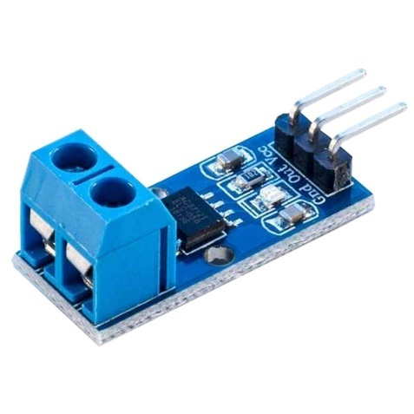

Abbildung 2.11: ACS712

# Halleffekt

Wird ein stromdurchflossener Leiter in der Nähe eines Dauermagnets platziert, so bewegen sich die Ladungsträger senkrecht zum Magnetfeld des Dauermagnets, wodurch sich die geradlinigen Bahnen des Leiters krümmen. Es wirkt eine Lorentzkraft auf den Ladungsträger. Nun sind mehr Ladungsträger auf einer Seite im Leiter. Dadurch entsteht ein Potenzialunterschied, die Hallspannung. Diese Spannung ist abhängig von der Distanz des Magneten zum Leiter. Bei einem digitalen Hallsensor muss der Magnet in einer gewissen Reichweite sein, damit sich das Ausgangssignal ändert (Abbildung 2.12).[16]

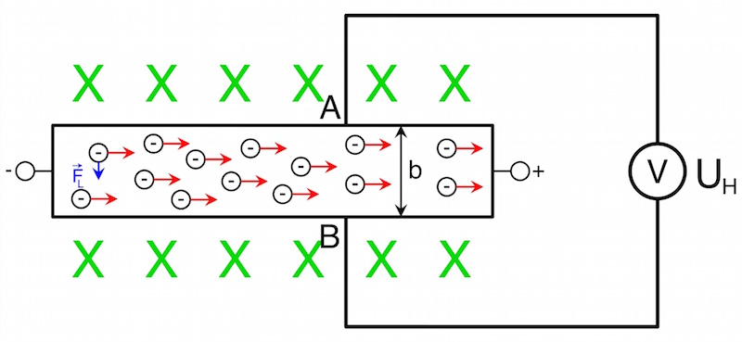

Abbildung 2.12: Halleffekt

Die ACS712 Module liefern max. 185 Millivolt pro Ampere. Aus diesem Grund ist der ACS712 ungeeignet für die Regelung, weil das Miniaturpanel zu wenig Strom liefert, um eine genügend große Ausgangsspannung zu erzeugen. Die maximale Anzahl der Schritte des ADCs bei einem Maximalstrom von 340mA kann mit Rechnungen ermittelt werden:

|  |  |  |
| --- | --- | --- |
|  |  | (2.3) |

VmaxACS712 … Max. Ausgansspannung des ACS712

AmaxPanel … Max. Strom des kleinen Panels

|  |  |  |
| --- | --- | --- |
|  |  | (2.4) |

Aus der ersten Rechnung erhält man die maximale Ausgangspannung des Moduls und aus der zweiten die Spannung pro Schritt des AD-Wandlers des ESP32. Werden die beiden Werte dividiert,

|  |  |  |
| --- | --- | --- |
|  |  | (2.5) |

erhält man 78 Schritte, die der ESP32 darstellen kann. Das heißt, dass der Unterschied zwischen einen Milliampere nicht festgestellt werden kann. Der Sensor ist für größere Ströme geeignet.

# INA219: Shuntwiderstand

Durch das Ohm’sche Gesetz kann mit einem Shuntwiderstand Strom gemessen werden.

# Shuntwiderstand

Shuntwiderstände werden zur Messbereichserweiterung eines Amperemeters eingesetzt. Dabei wird der Widerstand parallel zum Amperemeter geschaltet (Abbildung 2.13).

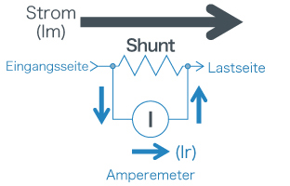

Abbildung 2.13: Shuntwiderstand

Durch das Amperemeter mit einem Innenwiderstand r fließt ein Strom Ir. Der Gesamtstrom Im fließt durch das Amperemeter und dem Shuntwiderstand R. Daraus ergibt sich eine Formel:

|  |  |  |
| --- | --- | --- |
|  |  | (2.6) |

Somit kann der Strom Im, der den Messbereich übersteigt, gemessen werden.

Außerdem wird ein Shuntwiderstand zur Messung von Strömen verwendet. In dem der Spannungsabfall am Widerstand gemessen wird und der Strom mit dem ohmschen Gesetz berechnet wird.[17]

Der INA219 ist ein Bauteil, der die Spannung am Shuntwiderstand misst. Die schematische Darstellung Abbildung 2.14 zeigt den Aufbau des INA219s.

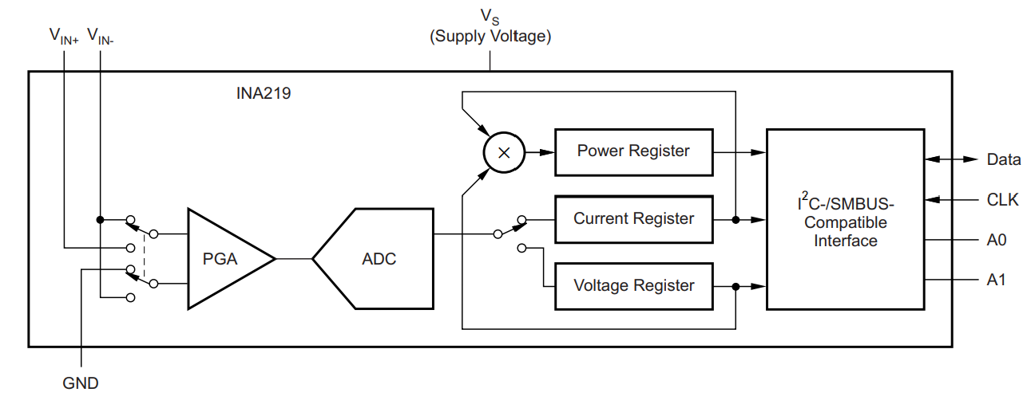

Abbildung 2.14: Schematic INA219

Die Shunt-Spannung, die am VIN+ und VIN- angelegt wird, wird vom PGA Programmable Gain Amplifier verstärkt. Dabei ist es egal, ob die Potentiale vertauscht angelegt werden, denn der INA219 setzt nur ein negatives Vorzeichen vor dem ausgegebenen Wert. Die Versorgung soll im Bereich von 0 bis 26V sein und bei 0,1Ω sollte der Strom maximal 3,2A sein. Der INA219 selbst muss mindestens mit 3V und höchstens 5,5V versorgt werden.

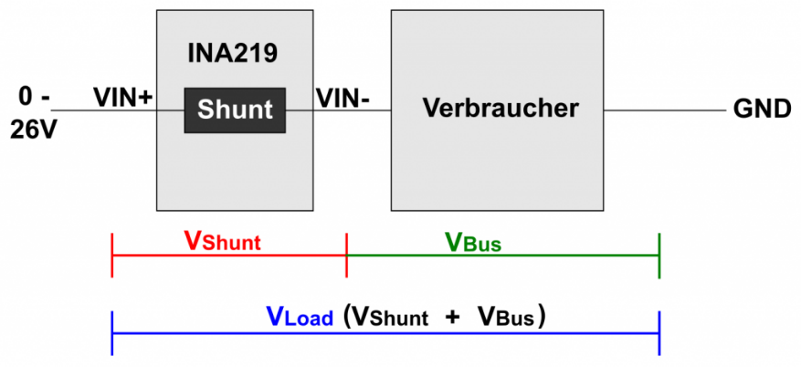

Abbildung 2.15: INA219 Spannungen

Wie im Name schon steht, kann der PGA programmiert werden. Dabei gibt es vier mögliche Bereiche, die eingestellt werden können. Die Zahl steht für die maximale Shunt-Spannung in mV, die bei diesem Bereich anliegen darf:

* PG_320
* PG_160
* PG_80
* PG_40

Je niedriger der Bereich, desto genauer bzw. höher ist die Auflösung.

Nach der Verstärkung wandelt der ADC die analogen Signale in digitale um und speichert sie ins jeweilige Register hinein. Auch die Auflösung des ADCs kann geändert werden. Es kann zwischen 9 bis 12 Bit ausgewählt werden. Hier gilt je größer die Auflösung desto länger dauert die Umwandlungszeit. Zum Vergleich: Bei einem 9 Bit dauert es 84µs und bei 12 Bit 532µs. Auch können mehr Proben (Samples) pro Messung eingestellt werden. Der Durchschnitt der Samples ist der tatsächliche Wert. Vorteil ist, dass starke Messabweichung geringe Auswirkung auf den Endwert hat. Nachteil ist die längere Conversion-Time. Bei 12 Bit Auflösung mit 2 Samples dauert es 1,06ms, somit das doppelte zur vorherigen Zeit. Die Zeit und Samples sind direkt proportional zueinander und verdoppeln sich pro Schritt. Das heißt, dass bei 128 Samples die Totzeit bei 68,1ms liegt.

Die umgewandelte Werte vom ADC werden in den jeweiligen Register gespeichert. Der Power Register speichert die Leistung aus der Multiplikation vom Current- und Voltage-Register. Auf Anforderung vom Mikrokontroller werden die gespeicherten Werte abgerufen und per I²C-Schnittstelle transportiert.

Im Datenblatt ist der Schritt pro V vom 12 Bit ADC mit einem PG_40 angegeben. LSB-Schrittgröße ist 10 µV. Die Schrittanzahl der maximalen Shunt-Spannung ist:

|  |  |  |
| --- | --- | --- |
|  |  | (2.7) |

max. UShunt … maximale Shunt-Spannung

max. IShunt … maximaler Shunt-Strom

RShunt … Shuntwiderstand

|  |  |  |
| --- | --- | --- |
|  |  | (2.8) |

Verglichen zum ACS712 sind die Counts wesentlich höher und Änderungen der Werte in Mikrobereich werden erkannt.

Es können insgesamt vier Stromsensoren gleichzeitig im Betrieb genommen werden. Die Pins A0 und A1 am INA219 sind für die Änderung der Adresse zuständig. Sie können entweder auf HIGH oder LOW gelötet werden.

Der INA219 hat verschiedene Modi mit jeweiligen Funktionen.

* Kontinuierlich Modus: Misst den Wert andauernd. Auch ohne Anfragen vom µController werden die Register ständig mit neuen Werten aktualisiert.
* Triggered Modus: Es wird nur gemessen, wenn auch eine Anforderung verschickt wurde. Dabei werden alle Messungen auf einmal ausgegeben und gehören zu einem Messzyklus.
* Power-Down Modus: Im Normalbetrieb verbraucht der Sensor 0,7mA. Im Power-Down Modus nur 10µA. Mit einer Funktion kann der INA219 in den Stand-By gebracht werden.

Die Pin-Konfiguration des SOT-23 Gehäuses ist in der Abbildung 2.16 dargestellt.[18]

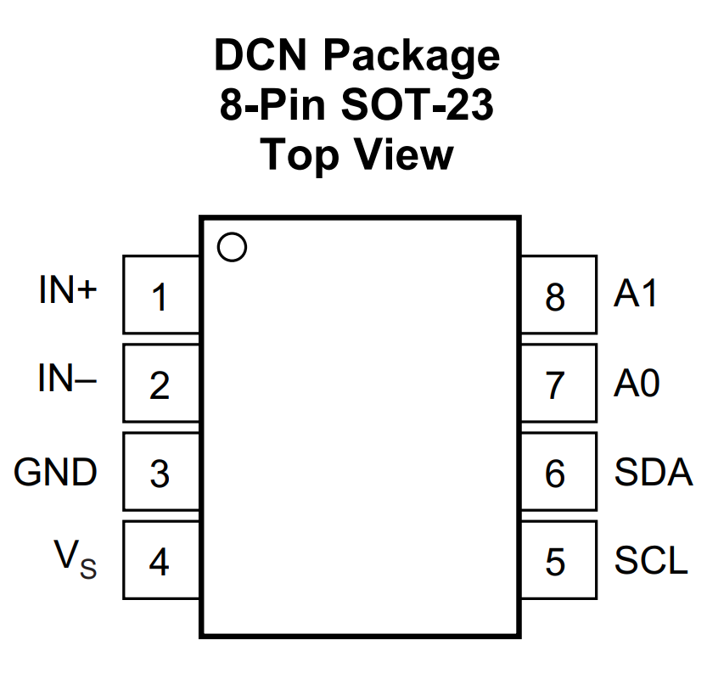

Abbildung 2.16: Pin-Konfiguration

|  |  |  |  |
| --- | --- | --- | --- |
| Name | Pin | In/Out | Beschreibung |
| IN+ | 1 | Analog Input | Höheres Potential des Shunt-Widerstands |
| IN- | 2 | Analog Input | Niedriges Potential des Shunt-Widerstands |
| GND | 3 | Analog | Ground |
| VS | 4 | Analog | Versorgungsspannung (3 bis 5,5V) |
| SCL | 5 | Digital Input | Clock-Leitung der I2C-Schnittstelle |
| SDA | 6 | Digital I/O | Daten-Leitung der I2C-Schnittstelle |
| A0 | 7 | Digital Input | Adress-Pin der I2C-Schnittstelle |
| A1 | 8 | Digital Input | Adress-Pin der I2C-Schnittstelle |

# HW-831 Modul

Um den INA219 nutzen zu können, muss dafür ein Modul erstellt werden. Dafür wurde in KiCad ein Schaltungsplan und PCB entworfen (Abbildung 2.17 und Abbildung 2.18). Nur noch die Bauteile haben gefehlt. Leider war der INA219 auf RS-Components nicht verfügbar. Aus diesem Grund wurde ein fertiges HW-831 Modul von Amazon gekauft.

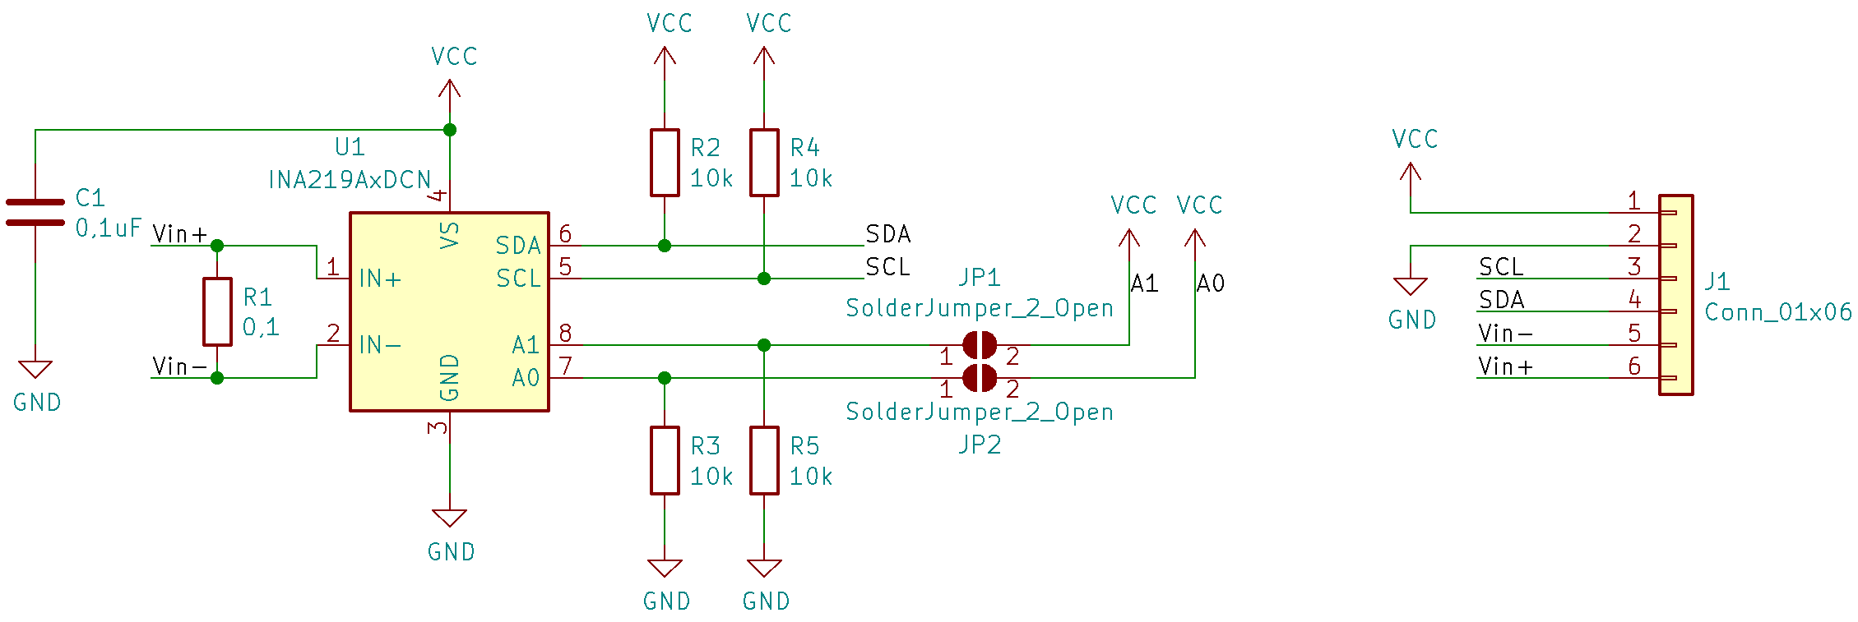

Abbildung 2.17: INA219 Schaltplan

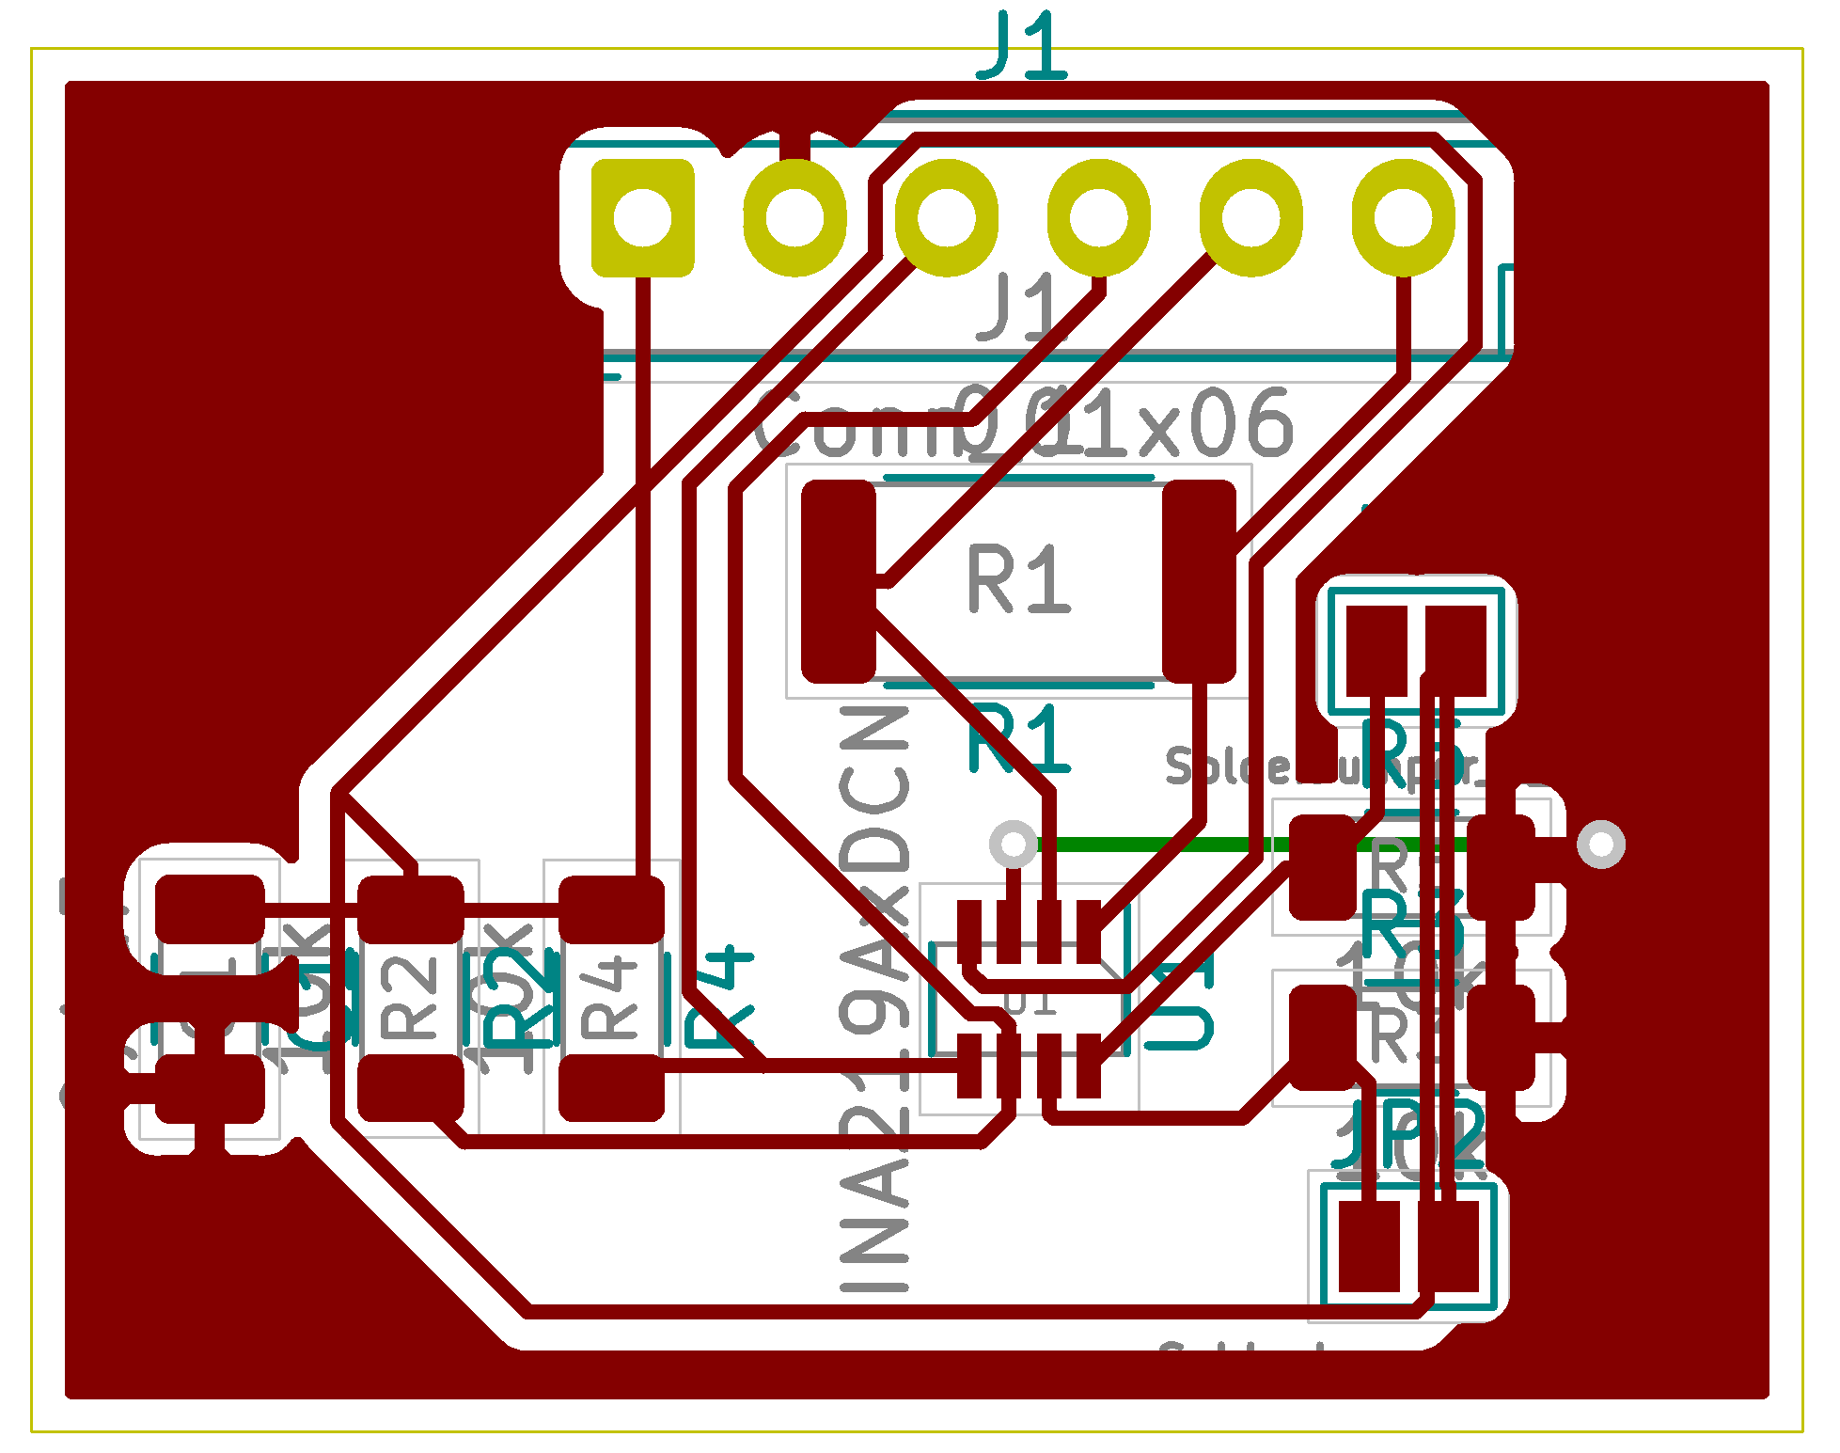

Abbildung 2.18: PCB Design

Die beiden Widerstände an den SCL und SDA Pins sind Pull-Up-Widerstände. Sie ziehen die Leitungen auf die Versorgungsspannung und sind somit auf HIGH-Level, da der Pin eine Open-Collector-Schnittstelle hat. Das heißt, dass der Pin ohne Pull-Up-Widerstände keinen exakten logischen Wert einnimmt, wenn es nicht gerade auf GND gezogen wird. Das kann zu Datenverlust führen. Der typische Wert eines Pull-Up-Widerstands liegt bei 10kΩ. Je niedriger der Widerstand, desto höher ist die Geschwindigkeit der Leitung. Bei höheren Werten ist der Leistungsverbrauch niedriger. Die Adress-Pins sind normalerweise auf GND, aber sie können auf VCC gelötet werden. Das ändert die logische 0 auf eine logische 1 im Register. Der Stützkondensator am VS-Pin stabilisiert die Versorgungspannung. Er wird parallel zur Versorgung geschalten. Die Zuleitung für Speisespannungen und GND zu den ICs sind parasitär induktiv. Das heißt, dass sehr schnelle Stromsteigerungen passieren können, die zu einer sehr schnelle Änderung der Speisespannung führt. Der Kondensator mindert den Stromimpuls, damit die Versorgung nicht einbricht.

Das Layout des HW-831 Moduls ist ein wenig anders, aber die Funktion ist dieselbe (Abbildung 2.19 und Abbildung 2.20).

Ein Bild, das Text, Elektronik enthält.

Abbildung 2.19: Vorderansicht des Moduls

Ein Bild, das Text, Elektronik enthält.

Abbildung 2.20: Hinteransicht des Moduls

# Hallsensor

Ein Hallsensor wird benötigt, um ein Startposition auf der Azimut-Achse zu definieren. Der Halleffekt wurde bereits erklärt. Der gewählte Sensor ist der A1120 und ist ein digitaler Hallsensor (Abbildung 2.21).

Ein Bild, das Werkzeug enthält.

Abbildung 2.21: Hallsensor A1120

Das heißt, dass er am Ausgang eine logisch 0 oder 1 ausgibt. Außerdem ist er unipolar. Wenn ein Magnet mit seiner Südpolseite den Hallsensor annähert, beginnt er sich zu aktivieren. Bei einem Bipolaren braucht es Nord- und Südpol für die Aktivierung. Der Südpol schaltet ihn ein und der Nordpol wieder aus. Der Sensor ist stationär, während das Magnet mit dem Solarpanel dreht. Das Magnet bzw. Solarpanel zeigt bei der Startposition nach Süden. Um Verschaltung zu vereinfachen, wurde ein Modul gemacht. Dabei wurden nur ein Pull-Up-Widerstand und eine Pin-Leiste hinzugefügt (Abbildung 2.22).

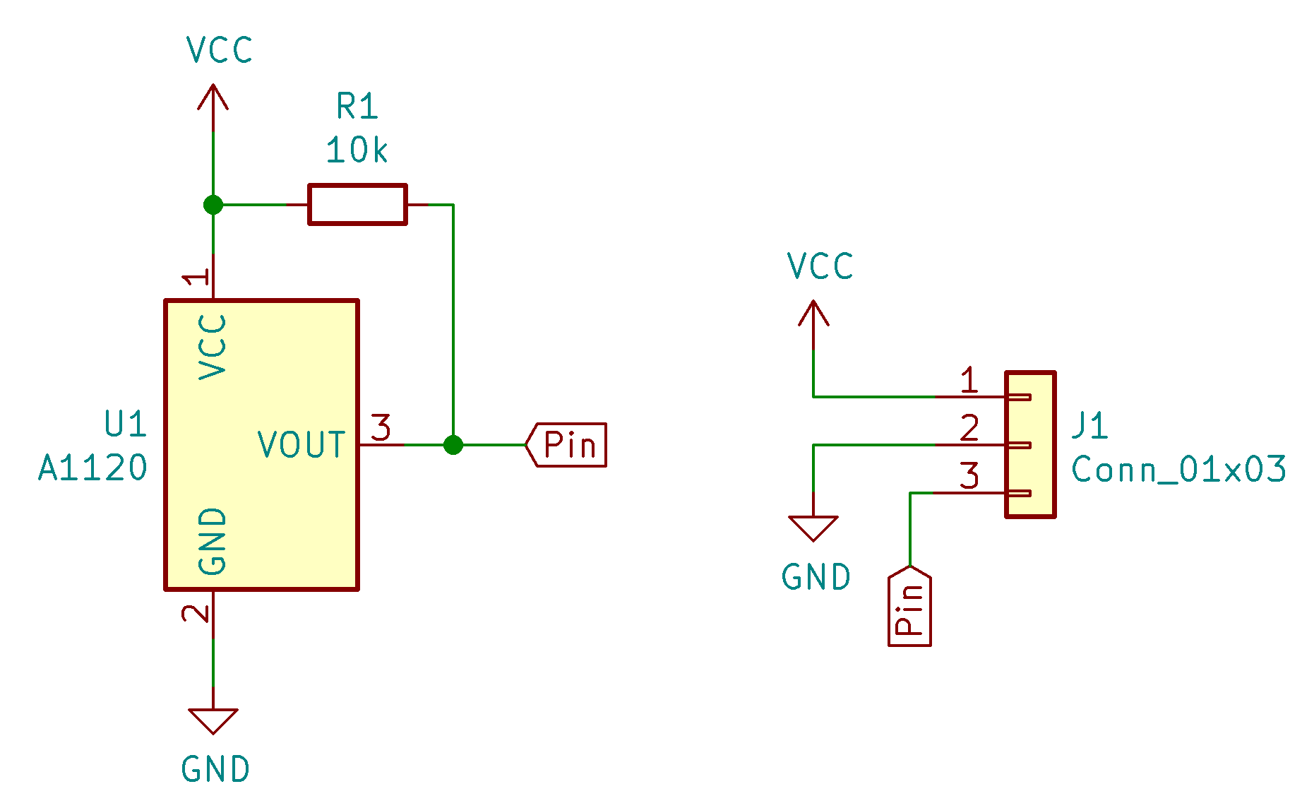

Abbildung 2.22: A1120 Modul

# Regelungsimplementierung in die Software

Der digitale Regler ist ein ESP32. Mit der Arduino IDE kann der Mikrokontroller programmiert werden. Die Entwickelungsumgebung basiert auf die Programmiersprache C, eine prozedurale und imperative Sprache, das heißt, dass die Programmzeilen nach der Reihenfolge abgearbeitet werden. Ein Arduino-Programm besteht aus zwei Teilen: einem Setup und einem Loop. Im Setup werden alle Zeilen nur einmal ausgeführt und im Loop werden die Zeilen nach dem ersten Durchlauf immer wiederholt. Abbildung 2.23 zeigt den Zyklus des Regelalgorithmus:

Abbildung 2.23: Grafische Darstellung des Algorithmus

Zuallererst stellt sich die Frage, ob sich die Reglung lohnt. Ist die Antwort ja, dann läuft das Programm weiter. Wenn das Gegenteil der Fall ist, bleibt das Programm stehen und misst weiterhin den Strom, bis er groß genug ist. Nach dieser Feststellung wird der Schrittmotor angesteuert und die Mechanik beginnt sich waagrecht zu drehen. Der Stromsensor liest pro Schritt, den der Schrittmotor zurücklegt, den Stromwert ein. Er dreht sich so lange weiter, bis ein gewisser Azimut-Winkel erreicht wurde. Danach dreht sich das Solarpanel zur Anfangsposition hin und von dort aus beginnt der Prozess von Neuem nur in die andere Richtung. Der Beginn der Regelung kann folgendermaßen veranschaulicht werden (Abbildung 2.24):

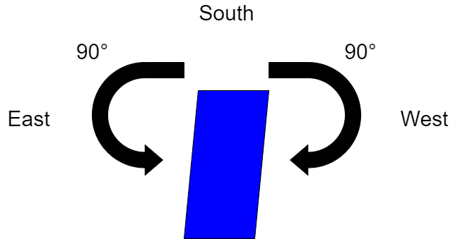

Abbildung 2.24: Beginn der Regelung

Das blaue Rechteck ist das Solarpanel und zeigt in der Nullpunktposition nach Süden. Danach dreht es sich um 90° nach Westen und sucht sich das Maximum. Dasselbe wird nach Osten gemacht. Nun werden die beiden Maxima verglichen. Anschließend dreht sich das Panel zum größeren Maximum. Nach einer Stunde hat sich die Sonne bereits weiterbewegt. Da die Änderung nicht allzu groß ist, werden nur ±15° zurückgelegt.

Die Elevation wird nach dem gleichen Prinzip geregelt. Die Nullpunktposition ist bei 90° Höhenwinkel, wenn der Linearmotor komplett eingezogen ist. Der Motor fährt komplett aus und währenddessen wird der Strom permanent gemessen, um das Maximum zu suchen. Nach dem Motor voll ausgefahren ist, zieht er sich wieder ein, bis das Maximum erreicht wurde. Abbildung 2.25 zeigt diesen Prozess:

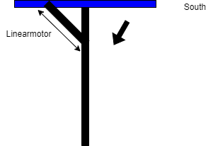

Abbildung 2.25

Es wurden spezielle Bibliotheken in der Arduino IDE verwendet: Wire.h, INA219_WE.h, Stepper.h

Die Wire.h beinhaltet Funktionen, die für die I2C-Schnittestelle gemacht wurden. Sie erleichtert das Kommunizieren mit der I2C-Komponente wie Register einlesen und speichern oder Daten ganzzahlig schicken und empfangen.

Die INA219_WE.h beinhaltet Funktionen, die für den Stromsensor gemacht wurden. Diese Library benötigt die Wire.h um zu funktionieren. Mit ihre kann der Stromsensor initialisiert werden und die ihre Register ausgelesen werden.

Die Stepper.h beinhaltet Funktionen, mit der Schrittmotoren angesteuert werden können. Genauer gesagt wird mit den H-Brücken kommuniziert, die wiederum die Schrittmotoren ansteuern. Die Geschwindigkeit und wie viele Schritte gemacht werden können mit den Funktionen kontrolliert werden.

Die verwendete Funktionen:

INA219_WE(0x40) 🡪 Erstellung des Objektes und Definition der Adresse

ina219.setADCMode(SAMPLE_MODE_128) 🡪 stellt den Modus des ADCs ein (12bit, 128 Proben)

ina219.setMeasureMode(CONTINUOUS) 🡪 stellt die Messmethode ein (kontinuierlich)

ina219.setPGain(PG_40) 🡪 stellt den PGA ein (Gain_40, max. 40mV)

ina219.getCurrent_mA() 🡪 gibt den Strom des Sensor in Milliampere zurück

ina219.getOverflow() 🡪 überprüft, ob ein Datenregister übergelaufen ist

Stepper motor(stepsPerRevolution, 8, 9, 10, 11) 🡪 Erstellung des Objektes, Pins für Ansteuerung werden definiert und Schritte pro Umdrehung angegeben

motor.setSpeed(5) 🡪 stellt die Geschwindigkeit auf 5 ein

motor.step(1) 🡪 der Schrittmotor geht so viele Schritte wie angegeben (1 Schritt)

Mit den ausgewählten Funktionen kann ein Algorithmus erstellt werden, der das Solarpanel regelt.

# Regelung des Azimuts

In der Abbildung 2.26 wird ein Programmteil gezeigt, und zwar die Regelung des Azimuts.

Ein Bild, das Text enthält.

Abbildung 2.26: Regelung des Azimuts

Wie zu sehen ist, wurde eine Funktion für die Regelung des Azimuts erstellt. Diese kann mehrmals im Hauptprogramm aufgerufen werden. Wichtig dabei ist, dass ein Parameter mit angegeben werden muss. Nämlich müssen die Schritte angegeben werden, die der Schrittmotor nach links und rechts macht. Daraus ergibt sich der erwünschte Winkel zwischen Süden und Westen bzw. Osten. Am Anfang sind es 90° und späte 15°. Gleich nach der Ausführung der Funktion azimut werden Variablen initialisiert, die nach der Funktion gelöscht werden. Nach der Initialisierung beginnt eine for-Schleife, die von 0 ausstartet und immer weiter inkrementiert wird, bis die angegebene Schrittanzahl erreicht wurde. In der Schleife geht der Schrittmotor einen Schritt gegen den Uhrzeigersinn, weil das Solarpanel wegen den Zahnräder sich invertiert zum Motor dreht. Danach wird der Strom gemessen, gespeichert und ausgegeben. Falls der jetzige Stromwert größer ist als der höchste gemessene Strom, dann wird der Höchstwert mit den jetzigen ersetzt. Dabei wird auch die jetzige Position bzw. wie viele Schritte bereits gemacht wurden gespeichert. Nach der Schleife sollte der höchstmögliche Wert zwischen Süden und Westen und ihre Position gespeichert sein. Danach dreht sich das Solarpanel zurück zur Nullposition bzw. nach Süden. Dieser Vorgang wird mit der anderen Seite von Süden nach Osten wiederholt. Somit gibt es zwei Höchstwerte. Je nachdem welcher größer ist, dreht sich das Solarpanel zum größeren Wert.

# Regelung der Elevation

Abbildung 2.27 zeigt den zweiten Teil der Regelung der Elevation.

Ein Bild, das Text enthält.

Abbildung 2.27: Regelung der Elevation

Auch wurde für die Regelung der Elevation eine Funktion erstellt. Das Solarpanel ist senkrecht zu ihrer Stange. Das wird als Nullposition definiert. In diesem Zustand ist der Motor komplett eingezogen. Ist Pin in1 auf HIGH und in2 auf LOW, so fährt mit einer gewissen Geschwindigkeit, die vom Pin pwm ausgeht, aus. Die for-Schleife wiederholt sich 200 Mal, weil das Solarpanel 20 Sekunden braucht, damit es komplett ausgefahren ist. Das heißt, wenn ein Bereich in 100ms aufgeteilt wird, bekommt man 200 Bereiche. Angefangen wird mit einer Strommessung. Ist der jetzige Wert größer als der höchste gemessene Strom, dann wird der Höchstwert mit den jetzigen ersetzt. Dabei wird auch die jetzige Position bzw. wie viele Zeit vergangen ist gespeichert. Dann wird 100ms abgewartet und die Schleife startet von neuem. Nach der Schleife zieht sich der Linearmotor wieder ein. Das dauert 35 Sekunden. Anschließend fährt er wieder aus, aber zur Stelle wo das Maximum war. Dabei wird die Zeit als Einstellparameter genommen.

Ab wann startet und lohnt sich die Regelung?

Es wurde definiert, dass alle Stunden eine Regelung stattfinden soll. Mit der Regelung soll eine maximale Einstrahlung der Sonne auf das Panel erreicht werden. Das heißt, wenn die Sonne von Wolken abgedeckt wird, lohnt es sich nicht. Der Stromsensor kommt bei solchen Wetterzuständen nur auf wenige Milliampere. Um schlechtes Wetter zu umgehen, wird ein Minimumwert definiert.

Mit Hilfe der Aufzeichnung des Sonnenverlaufes des Miniaturpanels in Winter können Minimalwerte für alle Stunden definiert werden. Vom Sonnenaufgang bis Untergang wurde pro Stunde der Strom gemessen. (Abbildung 2.28)

Ein Bild, das Tisch enthält.

Abbildung 2.28: Zeitverlauf

Dieser Zeitverlauf ist für den Winter gedacht. Von 8 bis 16 Uhr wird ein Minimalwert pro Stunde zugeordnet. Dazwischen ist der Wert 1000. In dieser Zeit wird die Regelung nie ausgeführt.

Zu Beginn der Regelung muss das Solarpanel in den Nullpunkt gebracht werden. Das Programm macht dies automatisch nach jedem Neustart (Abbildung 2.29).

Ein Bild, das Text enthält.

Abbildung 2.29: Nullpunktposition

Der Schrittmotor dreht in Uhrzeigersinn so lange weiter, bis der Hallsensor einen Magnet in der Nähe erkennt. Danach zieht sich der Linearmotor für 35 Sekunden ein. Damit wird garantiert, dass der Linearmotor voll eingezogen wird.

# Alternative Regelung

Abbildung 2.30 zeigt eine andere Variante der Regelung:

Ein Bild, das Text enthält.

Abbildung 2.30: Alternativprogramm

Das Alternativprogramm ist energiesparender als das andere. Dieser Algorithmus hört auf, wenn das Solarpanel sich bereits um 180° gedreht hat. Angefangen mit dem Azimut dreht sich der Schrittmotor immer um einen Schritt weiter und der Strom wird dabei mitgemessen. Falls der vorherige Strom kleiner ist als der neu gemessene, wird dieser und seine Position gespeichert. Da die Sonne immer von Osten nach Westen wandert, dreht sich der Motor immer nur in eine Richtung. Außer der vorherige Stromwert ist größer als der aktuelle Wert, dann wird auf die letzte Höchstposition zurückgedreht. Wenn dieser Fall nicht auftritt, wird der ältere Wert mit dem neuem ersetzt und der Vorgang wiederholt sich.

Bei der Regelung der Elevation wird das gleiche Prinzip eingesetzt. Von Osten bis Süden wird der Linearmotor eingezogen, da die Sonne weiter aufgeht. Bei der zweiten Hälfte wird ausgefahren, weil die Sonne dieses Mal untergeht. Nach den beiden Zyklen dreht sich der Schrittmotor zurück Richtung Osten.

Diese Methode ist energieeffizienter, weil sie nicht die Sonne bzw. Lichtquelle sucht, sondern den vorherigen Wert mit dem aktuellen vergleicht. Deshalb wird insgesamt weniger Weg zurückgelegt.

# Flussdiagramm

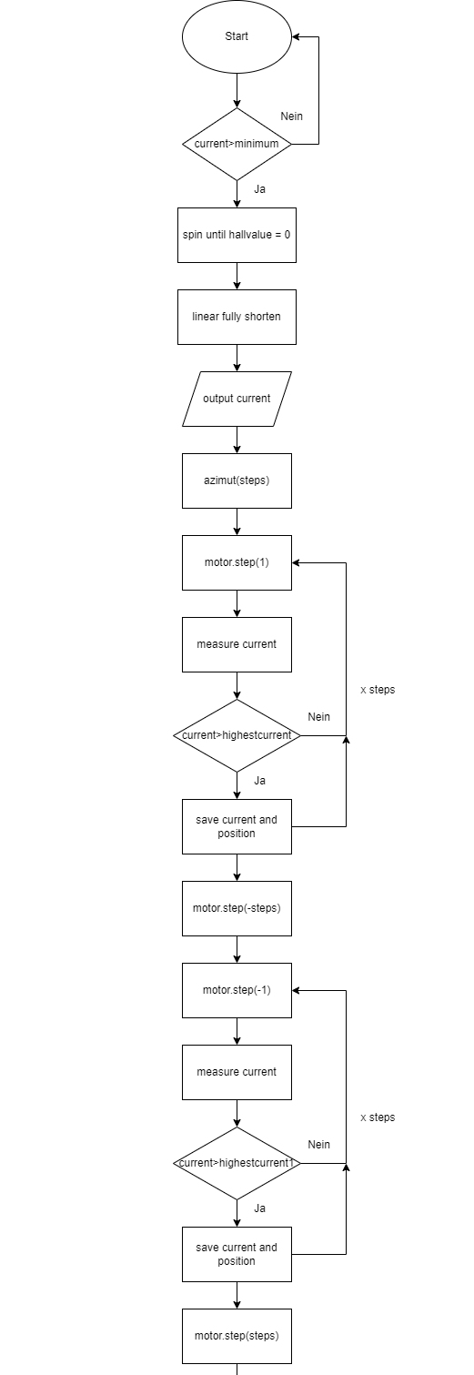

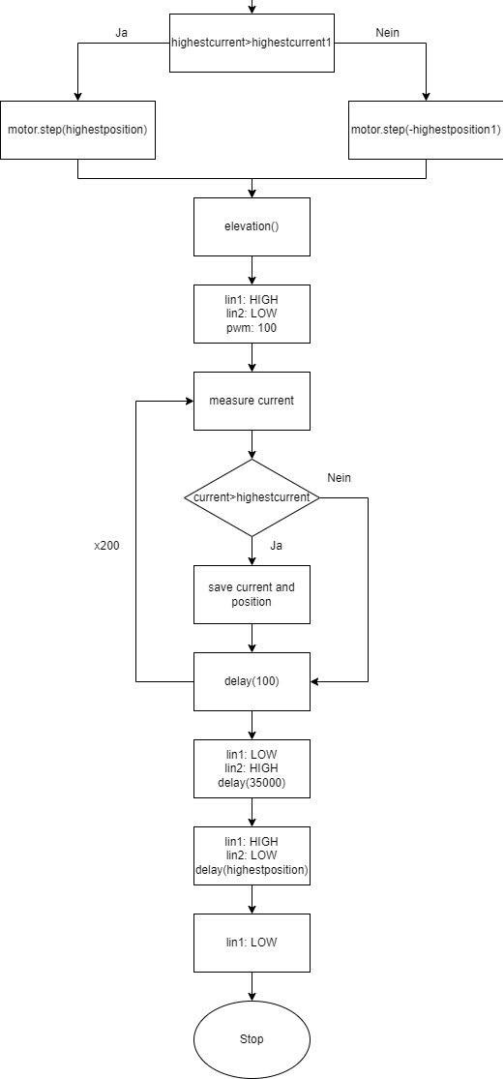

Abbildung 2.31: Flussdiagramm

# Messungen

Es werden Messungen durchgeführt, um die Theorie in die Praxis zu zeigen.

# Kennlinie des Miniaturpanels

Eine Kennlinie einer Solarzelle besteht aus einer Spannung-x-Achse und aus einer Strom-y-Achse (Abbildung 3.1).

Abbildung 3.1: Solarzelle-Kennlinie

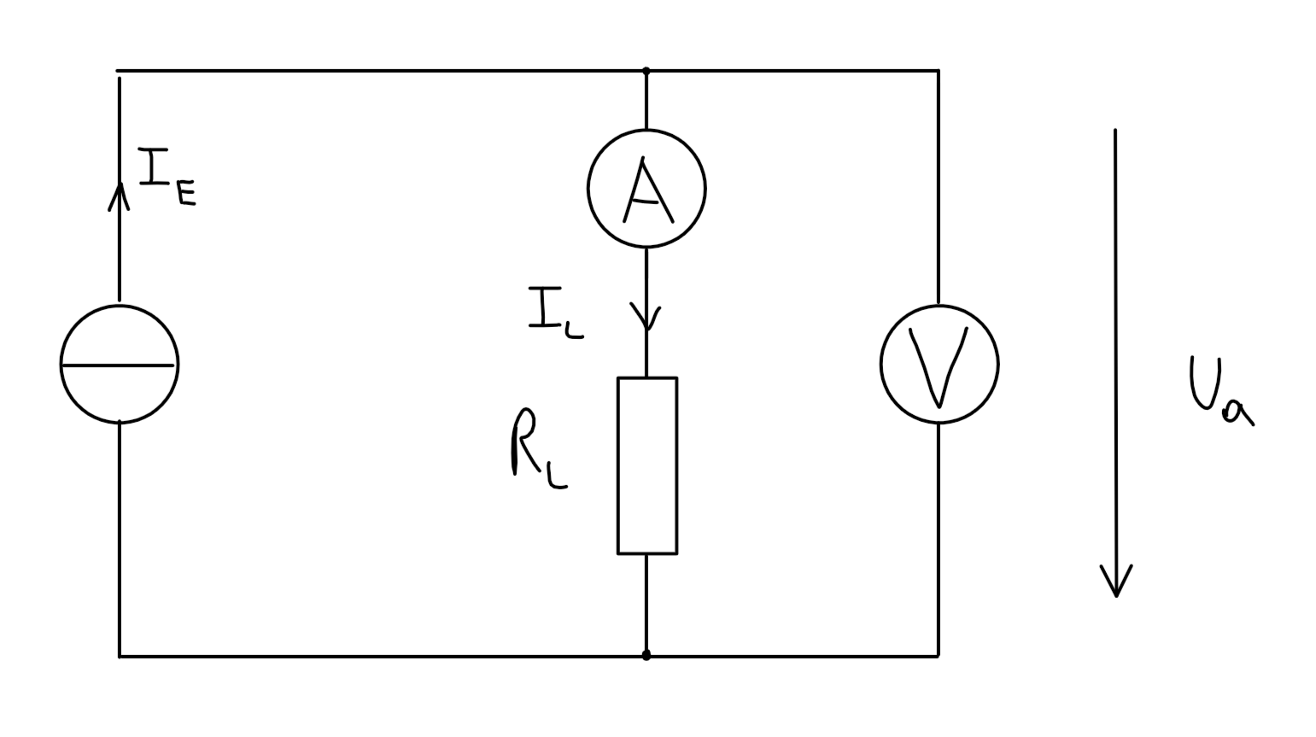

Abbildung 3.2: Messaufbau

Am Tag der Messung war es bewölkt. Es wurde stromrichtig gemessen, weshalb die Strommessungen genauer waren. Der Lastwiderstand war veränderbar. Die Fläche der Kennlinie beschreibt die Leistung pro Quadratmeter.

# Sonnenverlauf des Miniaturpanels

Der Sonnenverlauf an mehreren Tage des Miniaturpanels wurde im Winter aufgezeichnet. Von 8 Uhr bis 16 Uhr wurde pro Stunde einmal gemessen und bei wolkenlosen Wetter mit Sonnenschein (Abbildung 3.3).

Abbildung 3.3: Sonnenverlauf

Am Höhepunkt der Sonne wird am meisten Strom gemessen. Jedoch wird der maximal Strom des Solarpanels nie erreicht, weil in Winter die Sonneneinstrahlung schwächer ist. Das dient als Basis für die Regelung. Dabei wurde das Solarpanel direkt in die Sonne gehalten und vom Stromsensor gemessen.

# Sonnenstatistik des Miniaturpanels

Das Solarpanel wurde an einem fixen Punkt in Richtung Süden zeigend über einer Woche gemessen. Die Statistik (Abbildung 3.4) zeigt Punkte an mit unterschiedlichen Farbe, die an unterschiedlichen Tagen und Uhrzeiten gemacht wurden.

Abbildung 3.4: Sonnenstatistik

Die Legende unten erläutert den Tag an den die Messungen gemacht wurden. Wird das über ein Jahr gemacht, kann herausgefunden werden, wann es sich lohnt, die Nachregelung des Solarpanel zu verwenden.

# Rentabilitätsrechnung

|  |  |  |  |
| --- | --- | --- | --- |
| Theoretische Erzeugung | | Komponente | Verbrauch in W |
|  |  | Solarpanel | 90 |
| Theoretischer Verbrauch (während Regelung) | | | |
|  |  | DC/DC Wandler |  |
|  |  | Relais | 1,6 |
|  |  | Schrittmotor | 3,75 |
|  |  | Linearmotor | 6 |
|  |  | ESP32 | 0,255 |
|  |  | H-Brücken | 0,36 |
|  |  | GPS-Modul | 0,3 |
|  |  | Stromsensor | 0,0035 |
|  |  | Summe | 12,2685 |

Das Solarpanel erzeugt laut Datenblatt 90W, während der Regelung wird 12,3W verbraucht. Das heißt, dass das System in der Theorie mehr erzeugt als es verbraucht.

Erkenntnis

Durch die Messungen kann interpretiert werden, dass es mehr Sinn macht, das Panel bei sonnenintensiven Tagen nach zu regeln. Die Regelung lohnt sich nicht, wenn die meiste Zeit des Tages bewölkt ist. Die Regelung in der Winterzeit in unseren Breitengraden ist ineffizienter, da die Sonneneinstrahlung schwächer ist und wenige sonnenintensive Tage auftreten. Deshalb kann argumentiert werden, dass im Winter das Solarpanel nicht nachgeführt wird, sondern es soll eine möglichst optimale Position einnehmen.

Insgesamt 252 Stunden

# Literaturverzeichnis

Haager, D. D. (2016). *Regelungstechnik.* Hölder-Pichler-Tempsky GmbH.

# Quellenverzeichnis

[1] abi-physik, Photoeffekt (2022)

[2] lernhelfer, äußerer lichtelektrische Effekt (2022)

[3] photovoltaiksolarstrom, Elektronenlochpaar (2022)

[4] photovoltaiksolarstrom, Raumladungszone (2022)

[5] photovoltaiksolarstrom, Silizium (2022)

[6] regenerative-energie24, Kennzahlen (2022)

[7] fh-bielefeld, Photovoltaik (2022)

[8] solar.forschendes-lernen, Solarkoffer Versuche (2022)

[9] regenerative-zukunft: Schünemann, Christoph, (24.04.2021)

[10] eon, Lebensdauer-Solarzelle (2022)

[11] bootspruefung, azimutelevation (2022)

[12] Regelungstechnik, Haager, DI Dr. Wilhelm, Hölder-Pichler-Tempsky GmbH, 2016

[13] at.rs-online, Hall-Sensor (2022)

[14] rohm, shunt.resistors (2022)

[15] datasheet.ciiva, a1120lua-t-26928941 (2022)

1. (Haager, 2016)
2. (Haager, 2016)